گزارش سفر هیات اعزامی سندیکای کارگران فلزکارمکانیک ایران به استانبول ترکیه
در مهرماه سال 96 با سفر نماینده سندیکای کارگران فلزکارمکانیک ایران به اجلاس ارمنستان، از فدراسیون جهانی اینداستریال درخواست شد که کارگران فلزکارمکانیک ایران برای آگاهی از جدیدترین دیدگاههای فدراسیون جهانی اینداستریال، دوره های آموزشی را بگذارانند. در همین راستا فدراسیون جهانی اینداستریال از سندیکای کارگران فلزکارمکانیک ایران دعوت کرد برای این منظور هیاتی را به استانبول اعزام کند.
در روز 15 مرداد 1397 آقایان مازیارگیلانی نژاد، یارمحمد اکبری، احمد زرگریان، با خط هوایی پگاسوس ساعت 7 صبح به فرودگاه صبیحا رسیده و مورد استقبال ایوب اوزال مسوول روابط عمومی کنفدراسیون سندیکاهای کارگران انقلابی ( دیسک ) ترکیه و والتون پانتلنت مسوول ارتباطات فدراسیون جهانی اینداستریال قرار گرفته و به مرکز آموزش کنفدراسیون کارگران دیسک در منطقه سپنجا برده شدند.
این مرکز آموزشی در بالاترین نقطه کوهستانی و جنگلی واقع شده و متعلق به کنفدراسیون سندیکاهای کارگران انقلابی ( دیسک ) ترکیه است که با حق عضویت های کارگران عضو خریداری شده و بسیار شیک و مدرن است.
در بدو ورود، کارکنان این مرکز آموزشی به استقبال هیات ایرانی آمده و خوشامد گفتند. سپس کمال اوزکان معاون فدراسیون جهانی نیز به این مرکز آمده تا آموزش گروه را نظارت کند.
هیات ایرانی برای صرف صبحانه به سر میز دعوت شدند.
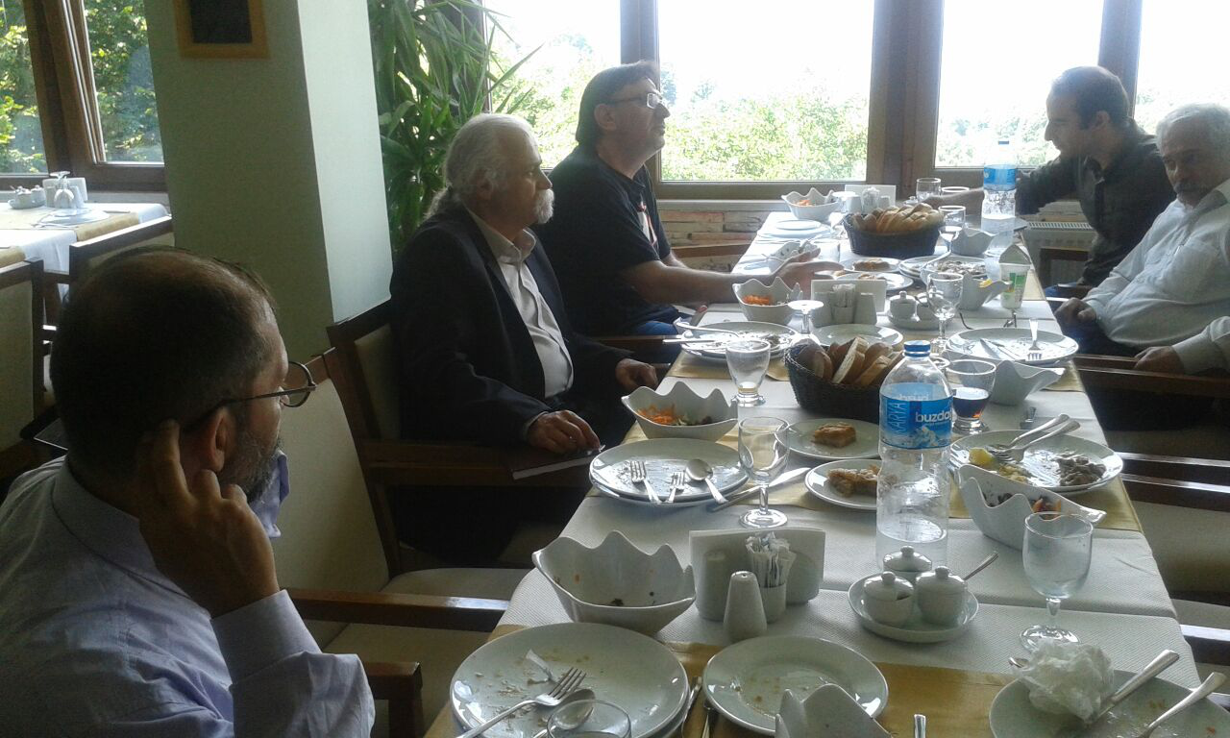
صرف صبحانه از راست مازیار گیلانی نژاد، ایوب اوزال مسوول روابط عمومی فدراسیون دیسک، روبرو کمال اوزکان معاون فدراسیون جهانی اینداستریال، احمدزرگریان
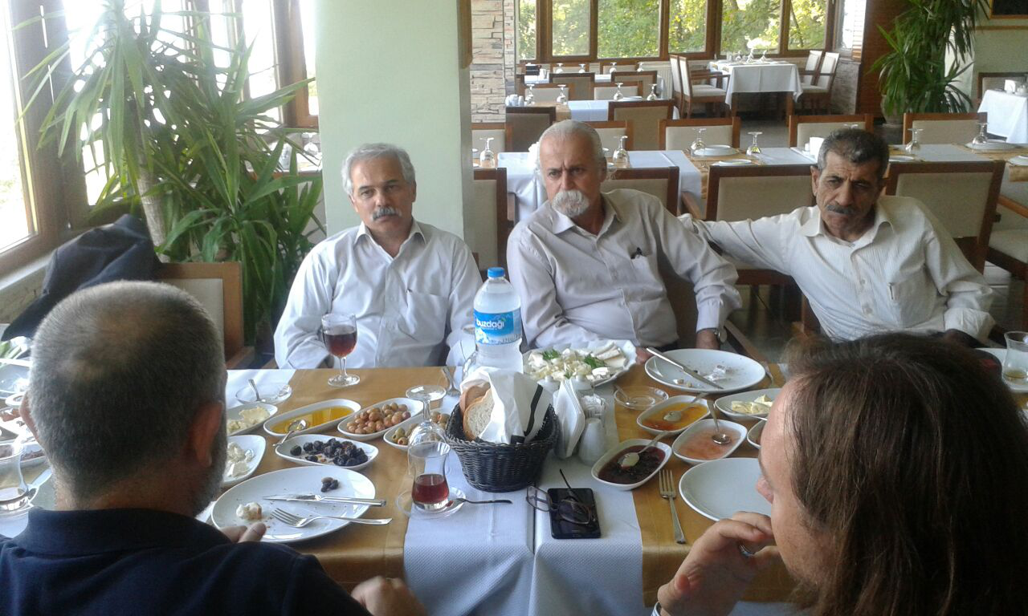
پس از صرف صبحانه هیات ایرانی برای استراحت به خوابگاههای مرکز آموزش که در بهترین نقطه جنگلی قرار گرفته بود هدایت شدند. یارمحمد اکبری، زرگریان، مازیار گیلانی نژاد
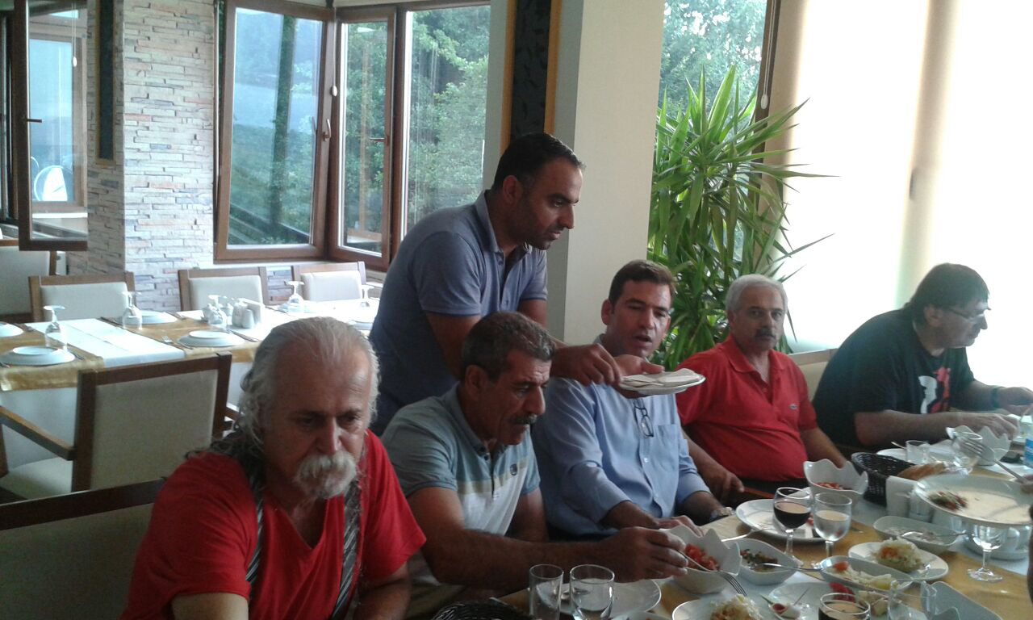
ناهار به همراه از راست: کمال اوزکان، مازیار گیلانی نژاد، اوزکان آتار دبیر دوم سندیکای متحد فلزکاران ترکیه، یارمحمد اکبری، احمدزرگریان

پس از صرف ناهار در ساعت 14 اولین جلسه بین هیات اعزامی سندیکای کارگران فلزکارمکانیک ایران و اوزکان آتار دبیر دوم سندیکای متحد فلزکاران ترکیه و کمال اوزکان معاون اینداستریال آغاز گشت. برنامه روز اول به شرح زیر بود:
1-آغاز دوره آموزش های سندیکایی و خوش آمدگویی از طرف سندیکای متحد فلزکاران ترکیه و همچنین فدراسیون جهانی کارگران صنعتی اینداستریال و معرفی شرکت کنندگان: اسم- حرفه- موقعیت در سندیکا
2- در رابطه با ساختار و سیاست ها و فعالیت های فدراسیون جهانی اینداستریال و بحث و گفتگو و سؤال و جواب
3- معرفی سندیکای کارگران فلزکار مکانیک شامل تاریخچه، عملکرد و کارهای روزمره، چگونگی عضوگیری و ... جلسه ساعت 14 آغاز گشت.
پس از معرفی طرفین هدایایی از سوی سندیکای کارگران فلزکارمکانیک ایران به اوزکان آتار دبیر دوم سندیکای متحد فلزکاران و معاون فدراسیون جهانی اینداستریال آقای کمال اوزکان توسط یارمحمد اکبری و احمد زرگریان تقدیم شد
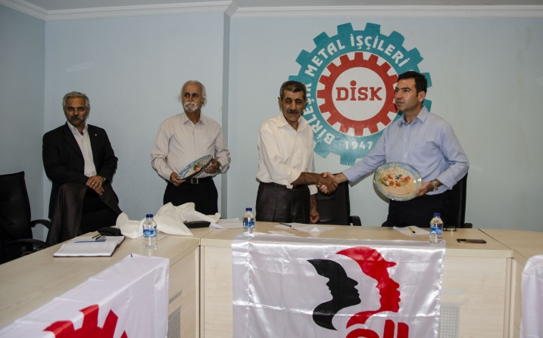
از راست: آتار اوزکان، یارمحمد اکبری، احمد زرگریان، مازیارگیلانی نژاد

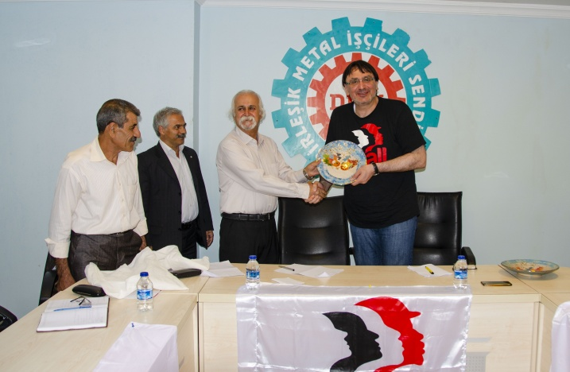
کمال اوزکان، احمدزرگریان، مازیارگیلانی نژاد، یارمحمداکبری

در این جلسه کمال اوزکان معاون فدراسیون جهانی اینداستریال، اوزکان آتار دبیر دوم سندیکای متحد فلزکاران، ایوب اوزال مسوول روابط عمومی کنفدراسیون سندیکاهای کارگران انقلابی (دیسک)، والتون پانتلنت مسوول ارتباطات فدراسیون جهانی اینداستریال و انگین سلات کایا مسوول سندیکاهای خاص( نساجی، پوشاک، چرم )درترکیه و مازیار گیلانی نژاد، یارمحمد اکبری، احمد زرگریان از سندیکای کارگران فلزکارمکانیک ایران حضور داشتند .
پس از تقدیم هدایا ابتدا از طرف اینداستریال کمال اوزکان معاون این تشکل خیرمقدم گفته و مواضع و دیدگاههای اینداستریال را شرح داد و گفت:
«کار سندیکایی برای مبارزه در مقابل سرمایه داری هرچند در سطح ملی مهم است اما در سطح بین المللی نیز اهمیت دارد. ما در مبارزه بین کارگران و سرمایه داری، جانب کارگران را گرفته ایم و رهبری پراتیک و عملی و علمی آنها را به عهده داریم.
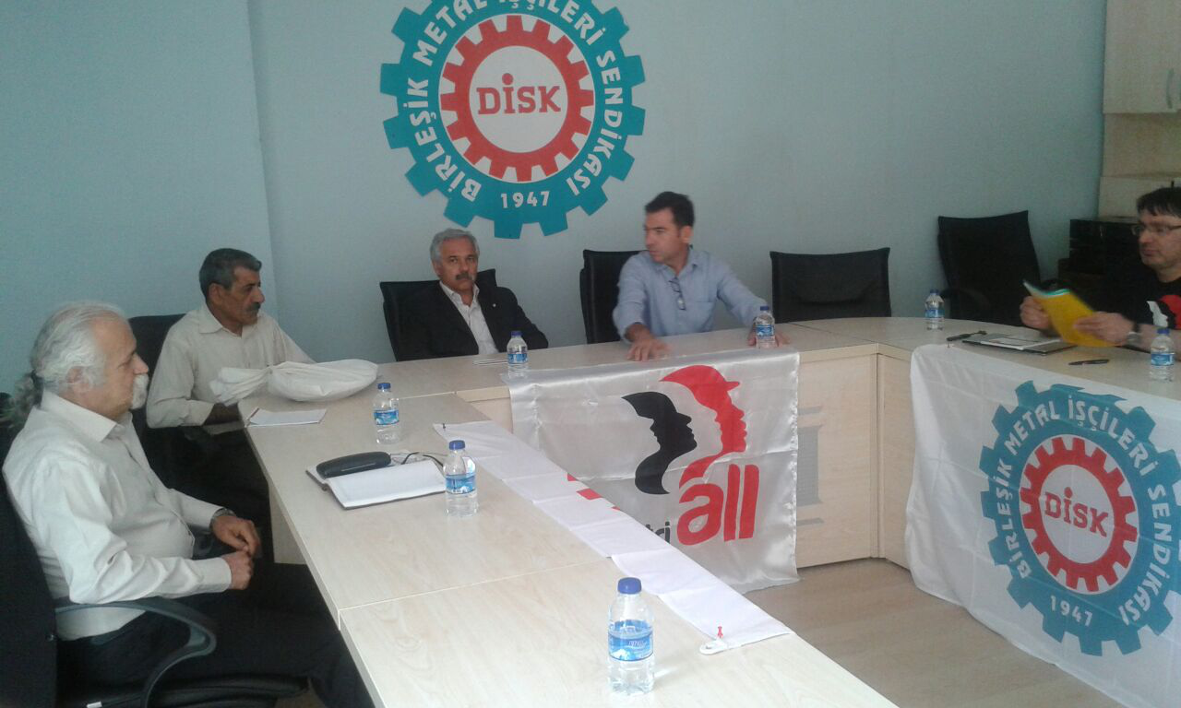
کنفدراسیون سندیکاهای کارگران انقلابی (دیسک) ترکیه نیز رهبری کارگران ترکیه در مبارزه با سرمایه داری و امپریالیسم را در سطح ملی و جهانی به عهده دارد. سندیکای متحد فلزکاران ترکیه عضو اینداستریال و هم چنین عضو فدراسیون فلزکار اروپا و فدراسیون کارگران دیسک نیز می باشد.
یک نکته مهم در کنار این همبستگی بین المللی سندیکاها، همبستگی در منطقه در مبارزه با امپریالیسم اهمیت بیشتری نسبت به بقیه همبستگی ها دارد.
این مبارزه یک مبارزه هماهنگ و موازی است که باید در سطح منطقه هم برقرار باشد. مبارزه مردم ایران و ترکیه برای آزادی و برابری از همین همبستگی ریشه گرفته و پیروزی نیز از همین همبستگی ایجاد می شود».
مازیار گیلانی نژاد دبیر سندیکای کارگران فلزکار مکانیک نیز ضمن بیان خوشحالی از این دیدار گفت: «همبستگی جهانی ما با اینداستریال و سندیکای متحد فلزکاران ترکیه امری است حتمی که باید اجرایی بشود و ما معتقدیم که نئولیبرالیسم قصد برهم زدن منطقه را دارد و تا زمانی که متحد نباشیم، امپریالیسم و صهیونیسم سواستفاده کرده به تاراج ثروت مردم خواهند پرداخت»
کمال اوزکان نیز ضمن تشکر از سندیکای فلزکاران ایرانی و ترکیه ای که این فرصت را بوجود آوردند که همه با هم باشیم گفت:« سندیکای متحد فلزکاران ترکیه همیشه موجب همبستگی و همیاری بوده و قرار است که در روز چهارشنبه در مورد تاریخچه سندیکای متحد ترکیه کمی شرح داده شود که این می تواند تجربه خوبی برای سندیکای ایران باشد.
اینداستریال در این چهار و پنج سال اخیر نگاه خاصی به ایران دارد. سندیکای کارگران فلزکار مکانیک ایران الان عضوی از اینداستریال است این عضویت برای ما اهمیت دارد. عضویت شما نگاه ما را برای شناختن منطقه یعنی ایران هموارتر خواهد نمود. ما خواهان ارتباط گسترده تر با شما می باشیم. اینداستریال در مورد وضعیت دموکراسی، حقوق بشر، و در مورد وضعیت سندیکاهای دیگر، بصورت بین المللی ارتباط دارد. ما حساسیت مان در سطح بین المللی در رابطه با اوضاع گفته شده با دولت های دیگر را به زبان می آوریم. در این مسیر ما خیلی واضح عمل می کنیم و ذهن و ایده ها خیلی شفاف است. علاوه بر این که ما می دانیم در چه راهی هستیم، برای همیاری بیشتر ما این دیدار را تشکیل دادیم تا شناخت ها از همدیگر بیشتر شود.
بخش هایی مثل معدن، نفت، فلزکاران و ... برایمان اهمیت دارد. در سطح بین المللی در مورد سرکوب کارگران فولاد اهواز واکنش نشان دادیم و با مقامهای ایرانی مشکل کارگران فولاد را در میان گذاشتیم. به خاطر شغلم من با خیلی از شرکت های چند ملیتی در ارتباطم و حس خود را با آنها در میان می گذاریم.
در بین این شرکتها، پژو، رنو، توتال هستند که بعد از این تحریم جدید متاسفانه قصد دارند از ایران خارج شوند. سرمایه بین المللی به ایران، به ویژه در بخش های خودرو و نفت و گاز منتقل شده است. شرکت های چند ملیتی مانند توتال، پژو ... بواسطه قوانین سازمان تجارت جهانی و صندوق بین المللی پول سرمایه های خود را به کشورهای فقیر آورده و کارگران را مورد سواستفاده قرار می دهند. پیوستن UMMI (سندیکای کارگران فلزکارمکانیک ایران) به فدراسیون جهانی اینداستریال از لحاظ موقعیت جغرافیایی ایران برای ما مهم است، زیرا می تواند به تغییر در حقوق بشر و حقوق کار در ایران کمک کند. همبستگی بین سندیکاهای کارگران فلزکار در منطقه برای اینداستریال IndustriALL بسیار مهم است.
در این جلساتی که انجام می شود آشنایی بیشتر با سندیکای فلزکار مکانیک ایران از جنبه شخصی خودم و سازمانی است. و برای افزایش یک همیاری در سطح منطقه به ویژه ایران و ترکیه است و برای ما این آشنایی مهم است.
هدف ما بیشتر آشنایی با شکل کار سندیکایی ایران و ارتباط اعضا با کارگران است.ما در سطح بین المللی می توانیم به شما کمک کنیم ولی می خواهیم بدانیم در سطح پایین تر به چه شکل می توانیم با شما هماهنگ شویم . کار سندیکایی یک کار تجربی و روزمره و انتقال تجربه خیلی مهم است.
برای همین همبستگی و همیاری در سطح بالا به آن معنا نیست که مشکلات را در سطح پائین حل کند. پس در درجه اول بهتر است همدیگر را بهتر بشناسیم و به معرفی خود می پردازم.
کمال اوزکان هستم از یک خانواده مهاجر گرجستانی از نسل دوم سندیکا، پدرم از فعالین و مبارزین ترکیه بوده است و فعایت سندیکایی خود رااز کارخانه آغاز کرده و به مراتب بالای سندیکا رسید. بعد از کودتای 1980 پدرم دستگیر و 5 سال زندانی کشید. آن زندان یک کلاس درس برای کل خانواده بود. که اساس مبارزه را در خانواده پی انداخت و بعد از آن ما در مبارزه چپ ها و کارگران سندیکایی جای گرفتیم. از سال 1989 وارد کار سندیکایی شدم و همراه با ادامه تحصیل در عرصه های مختلف کار سندیکایی به مبارزه ادامه دادم. از سال 2005 اول در بروکسل و بعد از آن در ژنو مشغول فعالیت سندیکایی بودم. سال 2012 در سندیکا به عنوان معاون انتخاب شدم. در سندیکاهای جهانی کار آسانی نیست که یک آسیایی به این درجه برسد و لازمه آن فعالیت مستمر و تلاشی سخت است .الان وظایف متفاوتی دارم که یکی از آنها ارتباط با خاورمیانه است. دوست دارم به ایران بیایم. در عراق، بصره و بغداد و سال قبل در فلسطین بودم و این آشنایی را در اتحاد و همبستگی بیشتر، مهم می دانم. ما نقاط مشترک زیادی داریم هرچند از فرهنگ های مختلف باشیم ولی در معیارهای جهانی مشترکات زیادی داریم.
کسانی که از مناطق دیگر به خاورمیانه می آیند بصورت عمیق نمی توانند این مسائل را درک کنند، برای همین حضور ما در سندیکا از این لحاظ خیلی مهم است و درک متقابل را بیشتر می کند.
سپس مازیار گیلانی نژاد به معرفی خود جهت آشنایی بیشتر پرداخت.
«اولن آرزومندیم که بازوی خوبی برای اینداستریال و هم منطقه باشیم. به نوعی زندگی من و کمال اوزکان با هم شبیه است. 58 سال دارم در تهران بدنیا آمدم. پدرم سندیکالست نقاش بوده و یکی از فعالین به نام سندیکای کارگران نقاش تهران بوده، مادرم هم جزو فعالین سندیکایی کارخانه کلید و پریز البرز تهران بود. در حقیقت منهم نسل دوم سندیکا در خانواده ام هستم. از سه سالگی همیشه پشت درب زندان و دنبال آزادی پدرم از زندان بودیم.
از سال 1361 عضو سندیکای کارگران فلزکار مکانیک شدم. با بسته شدن سندیکا در سال 62 مبارزه سندیکایی بصورت غیرعلنی انجام گرفت تا سال 84 که جنبش سندیکایی آغاز شد. کوشندگان سندیکایی مجبور شدند از سال 1362 به دلیل بسته شدن همه سندیکاهای کارگری ایران سخت بکوشند تا بتوانند دوباره بازگشایی سندیکای کارگران فلزکارمکانیک ایران را رقم بزنند. پیشگامان سندیکای کارگران فلزکارمکانیک ایران از سال 1380فعالیت نوین خود را آشکارا آغاز کردند تا اولین نشست سندیکایی در 21 اردیبهشت سال 1384 اتفاق بیفتد. همواره در این مدت با محدودیت های زیاد زندگی کرده ام به هیچ وجه به ما اجازه داشتن دفتر نمی دهند و به همین علت تاکنون نتوانستیم مجمع عمومی برگزار کنیم و حساب بانکی داشته باشیم. اول ماه مه 1388 در دفتر تعاونی مصرف کارگران فلزکارمکانیک تهران 60 نفر بازداشت شده و 15 نفر را 2 ماه در زندان نگه داشتند. در اواخر سال 88 یکی از بخش های فعال ما در ایران خودرو مورد یورش قرار گرفت و یکی از کوشندگان ما 40 روز در زندان بود . در سال 93 به دلیل برپایی جشن اول ماه مه دستگیر و 6 روز زیر بازجویی سنگین قرار داشتم. در سال گذشته یکی دیگر از رفقا به نام حمید شرقی دستگیر و 20 روز در زندان بود. و هم چنین یکی دیگر از اعضا سندیکا در سال گذشته دستگیر و دادگاه او ادامه دارد . و یک ماه قبل در 15 تیر 97 تجمعی در عسلویه داشتیم که عکسش در نشریه سندیکا چاپ شده که متاسفانه 4 نفر از رفقای ما دستگیر شدند
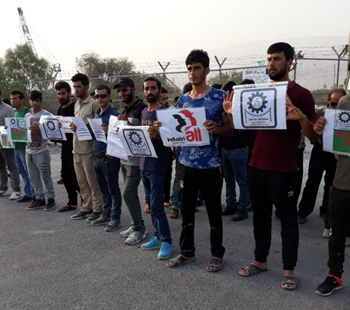
این 4 تن از کارگران پروژه ای در عسلویه قلب صنعت نفت ایران در یک تجمع سکوت بازداشت شدند. در این تجمع سکوت آرم فدراسیون جهانی اینداستریال و سندیکای کارگران فلزکارمکانیک توسط کارگران حمل می شد. کارگران دستگیر شده توسط پلیس امنیت، پس از بازجویی در روز 25 تیرماه بعد از 10 روز بازداشت با وثیقه های سنگین آزاد شدند و منتظر دادگاه هستند. تظاهرات در عسلویه اعتراض به رفتار بد کارفرمایان و نپرداختن دستمزدها به مدت بیش از 5 ماه بود. با تمام محدودیت های اعمال شده سندیکا توانسته است از حقوق کارگران دفاع کرده و اقداماتی مثبتی را برای کارگران انجام دهد. از جمله پیمانکاران و شرکت های بد حساب را تحریم کارگری کرده و از کارگران خواسته است است به این پروژه ها برای کار کردن نروند. از جمله شرکت های بد حساب شرکت کیسون است که مورد تحریم کارگری ما قرار گرفته است.
سندیکای ما برای کارگران مجله ای ماهانه منتشر می کند که بدست کارگران می رسد، سایت دوزبانه سندیکا، اخبار کارگری که توسط اعضای سندیکا برای روابط عمومی ارسال می شود و دیدگاههای سندیکا را منتشر می کند، صفحه فیسبوک سندیکا و گروه تلگرامی سندیکا و کانال تلگرامی سندیکا که به آموزش کارگران می پردازد را ایجاد کردیم تا کارگران بتوانند به سهولت آموزش دیده و با سندیکا ارتباط دائمی داشته باشند. سندیکای ما اولویت بسیار زیادی برای آموزش و پرورش کادر سندیکایی قایل است و اعضای خود را نسبت به حقوق کارگری، ساختارهای بین المللی اتحادیه های کارگری و مقاوله نامه های ILO، آموزش می دهد.»
سپس اوزکان آتار دبیر دوم سندیکای متحد فلزکاران ترکیه در مورد مشکلات کارگران در سراسر جهان و تهاجم امپریالیسم به دستاوردهای طبقه کارگر جهانی و در این بین خاورمیانه و ترکیه صحبت کرد و صهیونیسم را نوکر امپریالیسم خوانده در مورد ظلم هایی که به مردم فلسطین هر روزه روا داشته می شود گفتگو کرد.
اوزکان آتار دبیر دوم سندیکای متحد فلزکاران ترکیه گفت :« سندیکای ما روزهای سختی را پشت سر گذاشت، زیرا سازمان پیشینش پس از کودتای نظامی 1980 ممنوع شد و سرکوب سندیکاها و ترور رهبران آغاز گشت. اگرچه کنفدراسیون کارگران دیسک برای 13 سال ممنوع و مخفی فعالیت کرد اما اکنون 32،000 عضو و 100 توافقنامه دست جمعی با کارخانه های تحت تسلط سندیکا بسته است.»
او از آمدن مهمانان خود به مؤسسه آموزشی فلزکاران ترکیه استقبال کرد و گفت:« وحدت طبقه کارگر در همه جا و همبستگی با ملت های ستمدیده، اصل ماست. ما بر این باوریم که مبارزه مشترک مهم است و ما آماده هستیم که همبستگی و حمایت از برادران و خواهرانمان در ایران را فراهم کنیم. "
اوزکان آتار در مورد تاریخچه سندیکای متحد فلزکاران ترکیه گفت:« از سال 1947 سندیکا شروع به فعالیت کرد. بعد از پایان جنگ جهانی دوم تا سال 1980 که فعالیت دیسک متوقف می شود و از طریق سندیکاهای دیگر فعالیت خود را آغاز می کند و سال 1990 شروع به فعالیت مجدد می کند با همه شباهت هایی که در مورد تاریخ فعالیت با ایران دارد برخی مشکلات هم بوده ولی الان سندیکایی قانونی و قدرتمند هستیم. من عضو هیات مدیره 5 نفره سندیکا هستم و به عنوان دبیر دوم سندیکا کار می کنم و مسوول قراردادهای دسته جمعی کارگران سندیکا هستم. روابط بین الملل، سلامتی کار، امورات حقوقی سندیکا را نیز به عهده دارم. ساختار تشکیلاتی سندیکا 5 نفره است.
1- یک نفر مسئول آموزش کارگران است. 2- یک نفر مسئول سازماندهی و عضوگیری است. 3- یک نفر مسئول امور مالی 4- و یک دبیر اول داریم که همه ارگانهای سندیکایی را هماهنگ می کند و مسئول ارتباط سندیکا با بیرون است .در 8 منطقه ما شعبه داریم که خودشان هیات مدیره دارند که توسط کارگران انتخاب می شوند و در شش منطقه بدون داشتن هیات مدیره شعبه هایی داریم که در کشور کار می کنند.
نماینده کارگران هر 2 سال یکبار با انتخابات تعیین می شوند و اعضای هیات مدیره هر 4 سال یک بار انتخاب می شوند. من 49 سال دارم و تراشکار و قالب ساز هستم.
در سال 1963 در منطقه اژه در ازمیر در شهرصنعتی شروع به کار کردم در یک شرکت انگلیسی که در سال 1970 به دلیل فعالیت های سندیکایی اخراج شدم. چند بار در این مدت اخراج گردیدم. در سال 1976 به عنوان نماینده کارگران منطقه انتخاب شده و در سال 1982به عنوان عضو هیات مدیره انتخاب شدم 15 سال است که عضو هیات مدیره سندیکا هستم.
با اینکه ترکیه روی کاغذ به شکل دموکراتیک دیده می شود. ولی وقتی کار به شکل عملی می رسد مشکلات خودش را دارد. مخصوصن برای ما که سندیکای مخالف با دولت هستیم. ما با نئولیبرالیسم و سرمایه داری مخالفیم. برای همین کار برای ما سخت می شود و سندیکاهای زرد بیشتر مطرح می شوند در سال 1982 ما مدیریت سندیکا را که بیشتر مسامحه گر بودند را برکنار و مدیریت جدید و انقلابی را در هیات مدیره انتخاب کردیم. در این مدت از سال 2014 ما کارهای خوبی را برای کارگران انجام دادیم و در 2 مورد قراردادهای دسته جمعی که با سرنوشت 130 هزار کارگر ارتباط داشت را توانستیم با اجرای اعتصابات عملیاتی کنیم. ما بر سر مواضع خودمان بودیم و حکومت را مجبور به پذیرش این قراردادها کردیم. حکومت با قراردادهای بین المللی که ترکیه آنها را قبول کرده است مخالف است اما ما در هر 2 مورد پیروز شدیم.
سال 2015 دوباره یک قرارداد دسته جمعی را با یک اعتصاب سراسری که 15000 نفر در آن شرکت کردند، آغاز کردیم. حکومت آن را قدغن کرده ولی ما با شکایت آن را به دادگاه قضایی برده و پس از دو هفته قرار دادگاه قضایی منتشر شد و دولت را محکوم کرده بود. با این حکم دولت مجبور شد 50 هزار لیر جریمه پرداخت کند و این پول به صندوق اعتصابات کنفدراسیون سندیکاهای کارگران انقلابی ( دیسک ) انتقال یافت.
این حکم برای ما اهمیت داشت چرا که از یک مرجع حقوقی صادر شد و دولت را در برابر مطالبات کارگران محکوم کرده بود و موجب خرسندی کارگران شد. این 15000 کارگری که وارد اعتصاب شدند، دولت می توانست آنها را بیکار کند، می توانست آنها را که وارد اعتصاب شدند را به 6 ماه حبس محکوم کند، ولی به دلیل همبستگی کارگران موفق نشدند.
از یک طرف فدراسیون جهانی اینداستریال و سندیکاهای کارگری جهانی روی دولت ترکیه فشار آرودند برای تثبیت حقوق کارگران ترکیه ای. این فشار باعث شد حق اعتصاب کارگران از طرف دولت به رسمیت شناخته شود. از این به بعد قدغن کردن اعتصابات برای دولت ترکیه آسان نخواهد بود.»
ایوب اوزل مسئول روابط عمومی سندیکا متحد فلزکاران ترکیه نیز ضمن خوش آمد گفت:« سال 2013 با سندیکای شما در حد کمی ارتباط برقرار شد. مشکلاتی که دوستان در ایران مواجه اند، در نشریه مان به صورت مختصر و کوتاه منتشر کردیم. تا کارگران ترکیه از آن خبر داشته باشند. بعضی گروههای دیگر هستند از ایران که با ما در ارتباط هستند که با ما مکاتبه می کنند. خصوصن در ماه های اخیر که حوادث و اخبار در ایران را به ما می فرستند. حداقل ما امروز از نزدیک با هم آشنا شدیم که می توانیم اخبار کارگری را بگیریم و ارتباطمان را نزدیکتر کنیم.
ما طی صحبتی فهمیدیم که به غیر از اشتراکهای منطقه ای، اشتراک دیگری نیز داریم مانند صنعت خودرو و تا آنجایی که که من می دانم در ایران خط تولید پژو و رنو وجود دارد که ما نیز داریم. این نشان می دهد که مشکلات کارگری را با شرکت های رنو و پژو را، با هم مشترکیم. از طرفی هم پیدا کردن چنین نکات مشترکی موجب فعالیت بیشتر بین ما شده و سبب همبستگی و همیاری بیشتر بین هر دو سندیکای فلزکاران خواهد شد.»
انگین سلات کایا مشاور اینداستریال در بخش نساجی، پوشاک، چرم:« خوش آمد می گویم به شما سندیکای فلزکار ایران. منم مثل شما اینجا مهمان هستم و در حوزه کاری نساجی، کفش، چرم، پوشاک در بالکان و ترکیه مشاور اینداستریال هستم. ما از اینداستریال کمکهای زیادی گرفتیم و امیدوارم که شما بتوانید در حوزه کاری خودتان از این کمکها و همیاری اینداستریال بهره ببرید.
با کمک دبیر دوم سندیکای متحد فلزکاران ترکیه قدرتمان را افزایش می دهیم و در جاهایی که شباهت داریم تجربه مان را با شما در میان می گذاریم.
ما با بلغارستان قرار است که فعالیت های مشترکی داشته باشیم. امیدوارم که شما هم در حوزه کارخانه ایران خودرو و با یاری دوستان فعالیت خود را گسترش دهید. آشنایی با شما برایم خیلی جالب بود».
والتون پانتلنت مسوول روابط عمومی اینداستریال 44 ساله از افریقای جنوبی:«
من فعالیت سیاسی خود را از 18 سالگی شروع کردم. دوره ای که مبارزات بر ضد آپارتاید وجود داشت عضو حزب کنگره شدم. آن موقع زمان سربازی من بود که نرفتم. بعد از آن مجبور به ترک کشور شدم و به مدت 16 ماه در مصر و ترکیه زندگی کردم. بعد از انقلاب دموکراتیک که به بیرون رفتن نژادپرستان از حکومت منجر شد دوباره به افریقای جنوبی برگشتم و فعالیت سندیکایی را آغاز کردم. کار اصلی من روزنامه نگاری بود به خاطر همین در قسمت روابط عمومی سندیکا و آموزش مشغول به کار شدم. بعد از 10 سال من از افریقای جنوبی به اسکاتلند مهاجرت کردم و در آنجا هم در قسمت آموزش کار می کردم. اکنون 2 سال است که در اینداستریال در بخش روابط عمومی کار می کنم. من به منطقه خاورمیانه خیلی علاقه دارم و دوست دارم به ایران بیایم.
در ساعت 30/20 دقیقه دیدار امروز پایان یافت.
در پایان جلسه افراد حاضر در این نشست باهم عکس گرفتند.

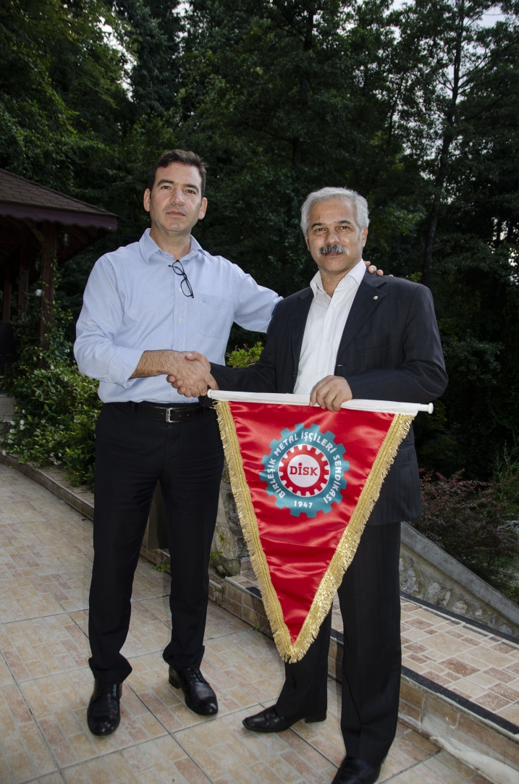
مازیارگیلانی نژاد هم به رسم یادگاری و همبستگی کارگری، پرچم کنفدراسیون سندیکاهای کارگران انقلابی ( دیسک ) ترکیه را از آقای اوزکان آتار دبیر دوم سندیکای متحد فلزکاران دریافت نمود.
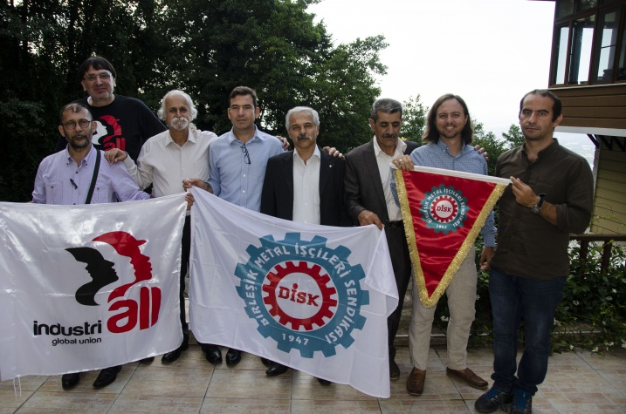
از راست: ایوب اوزال، والتون، یارمحمداکبری، مازیارگیلانی نژاد، اوزکان آتار، احمدزرگریان، کمال اوزاکان،
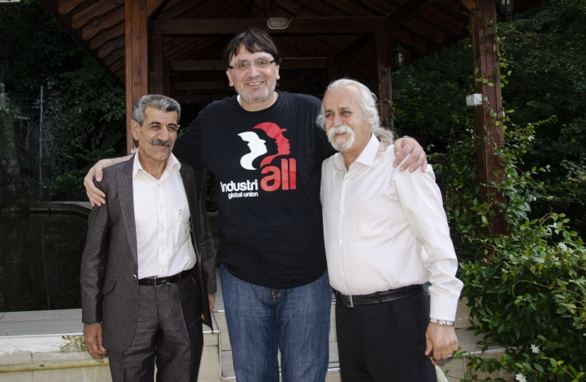
زرگریان، کمال اوزکان، یارمحمد اکبری
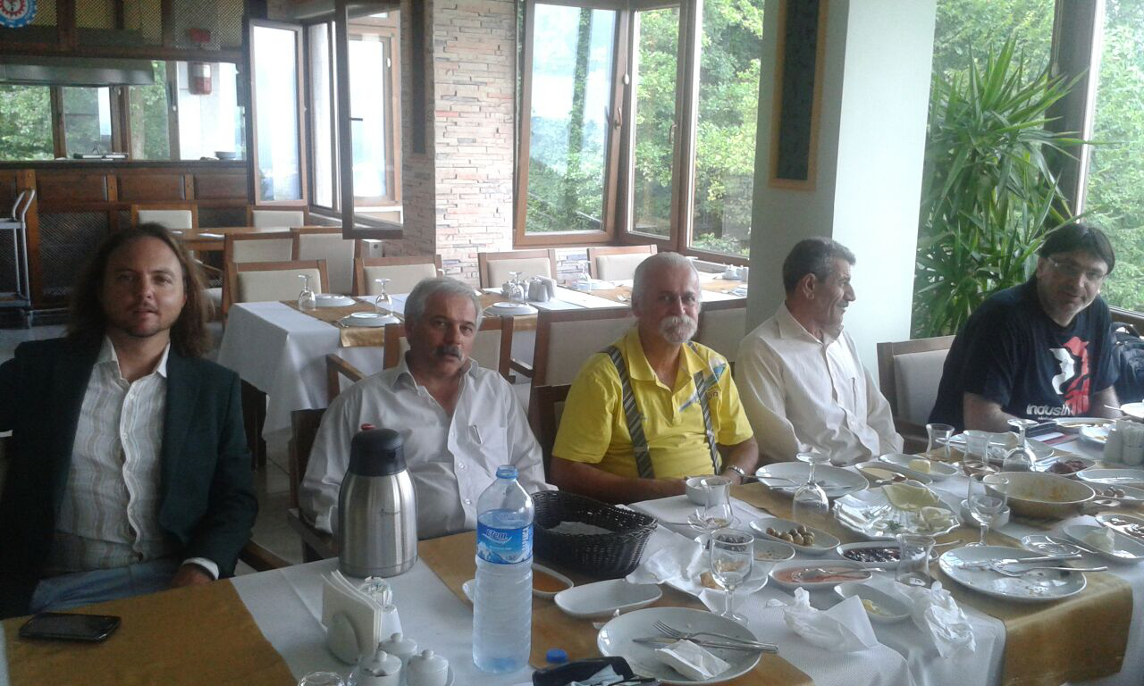
شام در رستوران مجلل مرکز آموز ش دیسک ترکیه به همراه کمال اوزکان، یارمحمداکبری، احمدزرگریان، مازیارگیلانی نژاد، والتون پانتلنت

دستور کار دیدار روز دوم:
1- سندیکای جهانی و ایران - توضیح و ارایه اطلاعات از طرف فدراسیون جهانی اینداستریال. بحث و گفتگو شامل سؤال و تبادل اطلاعات
2- اوضاع سندیکا در ایران- وضعیت سندیکاهای مستقل و نحوه فعالیت آنان.

بحث را کمال اوزکان معاون فدراسیون جهانی اینداستریال اینگونه آغاز کرد: « دیروز با دیباچه ای که داده شد امروز بیشتر به جزئیات در مورد فدراسیون جهانی اینداستریال حرف می زنیم.
اینداستریال یک سازمان خیلی جوان است که در سال 2012 تاسیس شد. این پروژه ای بود در جهت همبستگی سندیکاهای جهانی که با اتحاد 3 سندیکای جهانی، اینداستریال متولد شد. این سه سندیکای جهانی عبارتند از:
ITGLWF سندیکای پوشاک و نساجی
IMP سندیکای شیمی و معدن
IGCM فدراسیون فلزکاران
در حال حاضر، در همه جهان 54 میلیون کارگر عضو فدراسیون هستند. 640 سندیکای ملی در 143 کشور فعال هستند. در ترکیه 19 سندیکای عضو فدراسیون داریم و سندیکای فلزکاران یکی از آنهاست. مرتبه فعالیت سندیکاهای ملی با سندیکاهای جهانی با هم فرق زیادی دارد. سندیکای فلزکاران ترکیه از فعالترین آنها است. مرکز ما در ژنو است و در 5 منطقه دیگر شعبه هایی داریم در ژوهانسبورگ آفریقای جنوبی، دهلی نو هندوستان، سنگاپور که در حال انتقال به مالزی است و جنوب شرق آسیا
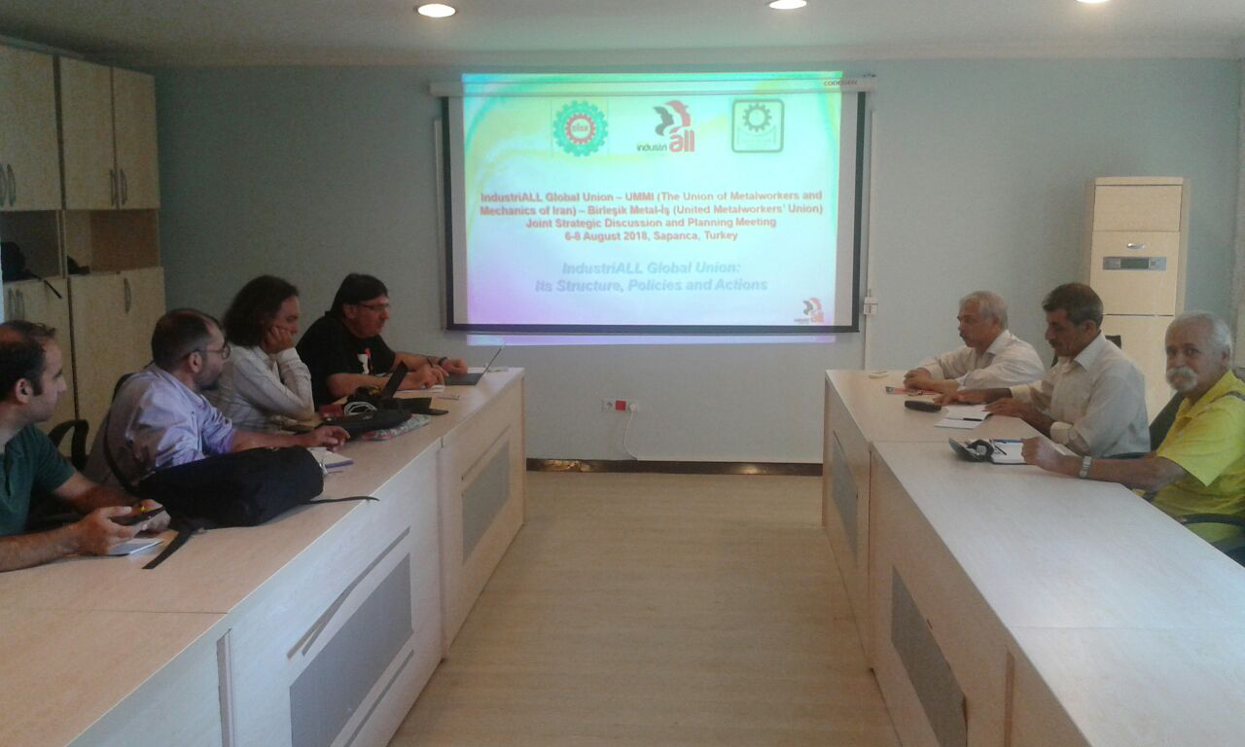

شعبه ای با همان اسم اصلی در اروپا است و هماهنگ با سندیکاهای، اتحادیه اروپا است.
در 14 بخش از صنعت فعالیت می کنیم که عبارتند از:
هواپیمایی- خودروسازی - فلزات پایه - شیمی و داروسازی - انرژی و نفت و گاز و نیروی هسته ای- الکترونیک - صنایع محیط زیستی - شیشه و سرامیک و سیمان - ماشین سازی- جواهرات - کاغذ و سلولز- پلاستیک سازی - کشتی سازی- نساجی و کفش و چرم و پوشاک. همه این صنایع زیر مجموعه اینداستریال هستند به جز صنایع غذایی.
اولین کنگره فدراسیون جهانی اینداستریال در سال 2012 در کپنهاک، دومین کنگره در سال 2016 در ریودوژانیرو برزیل برگزار شده است که از مازیار هم دعوت کرده بودیم.
شعار ما: به پیش و پیش به سوی آینده - مبارزه ادامه دارد - باید از حالت تدافعی خارج شویم و حالت تهاجمی بگیریم.
دستور کار ما بیانیه هایی است که کنگره آن را قبول کرده است. یعنی اسناد 2016 و 2020 که دومی یک بیانیه سیاسی است. مضمون این بیانیه چنین است:
1- بی عدالتی 2- زنجیره تدارکات جهانی 3- همبستگی و همیاری با پناهندگان در مقابل ترور و مبارزه برای دموکراسی و مبارزه برای امنیت شغلی و تبعیض بین آنها: (4 میلیون پناهنده و مهاجر در ترکیه حضور دارند که در کشاورزی، ساخت و ساز عمرانی، پوشاک و به عنوان کارگران ارزان استثمار می شوند). و فدراسیون جهانی به همراه دیسک از آنان حمایت می کند.هیچ کس نمی خواهد که مهاجر و پناهنده شود. این افراد را نباید شماتت و گناهکار قلمداد کرد. هدف سندیکا باید کمک به آنها باشد. تا آنها بتوانند زندگی مناسبی داشته باشند.
4- تجارت جهانی: که باید یک تجارت عادلانه باشد نه آزاد.
این یکی از مواردی است که ترامپ دارد به آن ضربه می زند و همه دروغهایی که سالها به ما گفته بودند را برعکس کرده و به خورد ما می دهند.
5- عدالت مالیاتی: عدالت در مورد خدمات اجتماعی- خیلی از مردم به بهداشت با کیفیت دسترسی ندارند- تجارت جهانی از طرف شرکت چند ملیتی کنترل می شود. این شرکتها چند ملیتی با مشاوران حقوقی رده بالایی که دارند به کشورهای کوچک میروند و از مالیات فرار می کنند. این شرکت ها مالیات پرداخت نمی کنند ولی کارگران مالیات خود را بصورت منظم پرداخت می کنند ولی از بهداشت با کیفیت برخوردار نیستند ما برای این کیفیت مبارزه می کنیم.
6- سیاست ما در زمینه انرژی: از یک طرف جنبه اجتماعی دارد و همه حق دارند که به یک اندازه از آن برخوردار باشند برای همین ما برای یک سیاست اجتماعی و امنیت پایدار تلاش می کنیم و به حفظ محیط زیست و ضرر نزدن به آن پایبندیم.
7- انقلاب صنایع جهانی (انقلاب دیجیتالی)
در این مورد ما نظرات مشخصی داریم:
74 تریلیون دلار تولید و درآمد جهان است که یک چهارم آن متعلق به امریکاست 15% چین و 82% درآمد جهان از کشورهای کوچک و G20 است که ترکیه یکی از آنها است.
موقعی که ما به سیاست های سازمان تجارت جهانی و صندوق بین المللی پول نگاه می کنیم می بینیم درآمد شرکت ها همیشه افزایش می یابد ولی درآمد کارگرها همیشه سیر نزولی دارد. یعنی سیستمی بوجود آمده که ما کارگرها همیشه فقیرتر می شویم، ما هی میبازیم و سرمایه دارها برنده می شوند. به دلیل نبود عدالت، فاصله طبقاتی بیشتر می شود. فشار کاری و راندمان کار بالا ولی حقوق کارگران پایین است. ما بیشتر و بیشتر تولید می کنیم ولی از درآمد کمترین بهره را می بریم. چرا این افزایش تولید بی عدالتی رابوجود می آورد؟ علت آن را شرح می دهیم.
ابزاری که برای تولید وجود دارد بوسیله (زنجیره تدارک جهانی) باید کم هزینه تر شود. از یک طرف در دنیا مسابقه ای وجود دارد برای اینکه دولت ها جذب سرمایه کنند و به همین خاطرقوانینی را مصوب می کنند که نیروی کار را ارزان در اختیار سرمایه گذار قرار دهند. در برخی مناطق دنیا بهشت مالیاتی است یعنی کارخانه را به آن مناطق می برند تا از دادن مالیات فرار کنند و یا مالیات را کم بپردازند، و در این زمینه یک فاکتوری که راحت می توانند با آن بازی کنند نیروی کار است. کارگر ارزان در هرکجا باشد سرمایه به آنجا خواهد رفت، کارگر مالیاتش را می دهد ولی سرمایه گذاران با بند و بستی که با دولت ها دارند از دادن مالیات فرار می کنند. و ثروت زیادی به جیب می زنند. این ثروت در دست عده کمی که این زنجیره تدارک جهانی را در دست دارند، هست و در نتیجه کارگران از آن بی بهره اند و فاصله طبقاتی بیشتر و بیشتر می شود.
سیاست کلی ما در این مورد بر می گردد به بستن قراردادهای دسته جمعی که برای عدالت بیشتر در توزیع درآمد یک فاکتور مناسب است. درآمد باید توزیع عادلانه داشته باشد. اینداستریال مخالف این توزیع ناعادلانه است و برای عادلانه شدن آن تلاش می کند که به همبستگی جهانی نیازمند است. برای رسیدن به این اهداف به یک استراتژی و ساختار نیاز داریم. کنگره ما 5 هدف استراتژیک را تعیین کرده:
1- دفاع از حقوق کارگر 2- تاسیس یک سندیکای جهانی و سازماندهی در سطح جهانی 3- مبارزه با سرمایه جهانی 4- مبارزه با استخدام بدون امنیت شغلی (اگر در یک قسمتی استخدام دایمی نباشد امنیت شغلی وجود ندارد.)
5- یک سیاست استخدام پایدار
چون کارگران صنایع را نمایندگی می کنیم خواهان سیاست استخدامی پایدار هستیم.
- با تاسیس هر سندیکا می خواهیم سندیکای جهانی را قدرتمند کنیم. آزادی تشکیل سندیکاهای کارگری برای سازماندهی، حق اولیه کارگران (حق تشکل) و آزادانه عضو شدن در این سندیکاهای کارگری است.
- هر کارگری باید بتواند آزادانه تشکل خود را ایجاد و سازماندهی شود.
اینداستریال این حق را می طلبد و در مقاوله نامه 87 این حق مورد تاکید قرار گرفته و این حق طبیعی و جهانی است و کشورها باید آن را تضمین کنند. برای اجرایی شدن مقاوله نامه 87 و آزادی تشکیل سندیکا، باید دولت ها برای سندیکاهای کارگری یک سیستم آزادانه و دموکراتیک ایجاد کنند تا سندیکاها قابلیت نمایندگی داشته باشند. و این باز هم کافی نیست و همبستگی ملی، جهانی و منطقه ای لازم است. برای همین تاکید می کنیم که سندیکاها باید گسترش یابند و برای ما حق عضو شدن در سندیکا مهم است. در سطح جهانی 9/2 میلیارد کارگر وجود دارد ولی تعداد اعضای سندیکاهای رسمی در سطح جهانی 200 میلیون نفر است البته به جز خانه کارگر ایران چون دموکراتیک نیست و کشور چین نیز همینطور.
برای ما سندیکا باید مستقل از دولت و کارفرما باشد. می توانند در اندیشه با دولت همسو باشند ولی تصمیمات را خودشان باید بگیرند. اهداف مشابهی با کارفرما نمی توانیم داشته باشیم ولی در بعضی از موارد می توانیم همکاری کنیم. منظور ما از قراردادهای دسته جمعی همین است. ما یک چیز می خواهیم و آنها باید به ما امتیاز بدهند.
منظور ما از سازماندهی سندیکا این است که اول باید سندیکا تشکیل بدهیم ولی از طرف دیگر در محیط کار همه عضو سندیکا نیستند ما باید سندیکا و عضوگیری را گسترش بدهیم. از طرف دیگر با این عضوگیری باید از طرف کارفرما نیز رسمیت پیدا کنیم تا بتوانیم با آنها مذاکره کنیم. مذاکره کردیم و قرارداد دسته جمعی را اجرا کردیم باز هم کافی نیست باید رو به جلو حرکت کنیم.
- محیط کار یک محیط دینامیک است و همواره در حال تغییر است. همواره باید با خلاقیت مواضع مان را نو کنیم.
- ما خواهان سیستمی هستیم که حقوق پایه را با گفتگو افزایش دهیم.
کشوری که حکومت دموکراتیک نداشته باشد نمی تواند دموکرات باشد. یک اقتصاد دموکراتیک از یک محیط دموکراتیک کار بیرون می آید.
- زنجیره تدارک جهانی را توضیح می دهیم، که منظور از این جمله چیست؟ این یکی از مباحث مهم است. جهانی شدن که الان وجود دارد با 10 سال پیش فرق دارد. جهانی شدن که الان در مورد آن حرف می زنیم با زنجیره ای شدن دارد انجام می گیرد. تجارتی که در کل دنیا دارد به اصطلاح انجام می گیرد 20 تریلیون دلار است و این در حالی است که 74 تریلیون دلار درآمد واقعی جهانی است. البته قسمت بزرگ این درامد به جیب 30 درصد کشورهای جهان می رود. مسئله این است که کارگران چقدر باید از این تجارت جهانی سهم ببرند. ایران سهمی از این تجارت جهانی ندارد.
کشوری مثل ایران با جمعیت 80 میلیون باید سهم داشته باشد. بازارهای داخلی می توانند نقش مهمی در اقتصاد یک مملکت داشته باشند ولی الان برای اینکه اقتصادی پیشرفت کند باید از تجارت جهانی سهم داشته باشد.
زنجیره تدارک جهانی با یک مثال: از معدن A یک جنس بیرون می آید و به نقطه B می رود و در نقط C و نهایتن به مصرف کننده می رسد.
موقعی که از تولید حرف می زنیم 3 مرحله مختلف داریم:
1-تحقیق، گسترش و برنامه ریزی 2- ساخت و تولید 3- سیاستهای مربوط به فروش
در این 3 مرحله کمترین درآمد ازآن ساخت است و درآمد بیشتر ازآن قسمت برنامه ریزی و فروش است. (منظور کمترین سهم را آنهایی دارند که تولید می کنند) و پیشرفت اقتصادی یک کشور از سهمی که از این زنجیره تدارک می برند مشخص می شوند. امروز سرمایه مالی همه کاره این زنجیره تدارک جهانی شده است.
ما 50 شرکت جهانی را مورد بررسی قرار دادیم. این 50 شرکت 4/3 تریلیون درآمد دارند. ما ساختار استخدامی آنها را بررسی کردیم و در کل زنجیره تدارکات آنها نتیجه گرفتیم:
در این بررسی و تحقیق فقط 6% با شرکت رابطه مستقیم دارند و 94% شرکت کوچک هستند که کارگران برای آنها کار می کنند. سود برآیند تولید را آن 6% جمع می کنند ولی تولید را 94% انجام می دهند. این سیستم استعمار جدید است.
«ما دنبال حقوق 94% هستیم».
هدف اصلی فدراسیون جهانی اینداستریال گسترش و تثبیت حداقل حقوق در همه جهان است و این مهمترین موضوعی است که برای ما مطرح است. در این زمینه یک پیشرفتی در حقوق جهانی دارد صورت می گیرد و این خوب است و اکثر کشورها از این بی عدالتی از هم گسیخته ناراحت هستند زیرا «این ها از این می ترسند که از این بی عدالتی انفجار اجتماعی حاصل گردد».
ولی دیدگاه ما با آنها فرق می کند. ما برای عدالت مبارزه می کنیم. تفاوت ما با دولتها این است آنها از ترس انفجار اجتماعی این کار را می کنند و ما برای تحقق عدالت.
2500 کارفرما که این درآمد های نجومی را دارند در داووس جمع می شوند. و موضوع اصلی آنها افزایش بی عدالتی است و راهکار برای مهار این انفجار اجتماعی است که از عواقب آن می ترسند.
3 سازمان جهانی – سازمان ملل، سازمان جهانی کار، سازمان اقتصادی جهانی و پیشرفت (کلوپ ثروتمندان) – همه جمع می شوند و می خواهند روی حقوق پایه گفتگو کنند تا بزرگترین سهم از این درآمد داشته باشند و هم جلو انفجار اجتماعی را بگیرند.»
مازیار گیلانی نژاد پس از اتمام دور اول آموزش اعلام کرد:« سندیکای کارگران فلزکارمکانیک ایران معتقد است که کارگران نباید مالیات بدهند و مالیات از سود شرکت ها باید گرفته شود. تاکتیک فعلی سندیکای ما در حال حاضر در راستای آن استراتژی، گرفتن مالیات از حقوق های بالای 10 میلیون تومان است. از نظر ما 10 میلیون تومان خط فقر است و فقرا نباید مالیات بپردازند. درضمن در کشور ما مناطق آزاد تجاری وجود دارد. اینها مناطقی است که قانون مالیاتی در آنها اجرا نمی شود و سرمایه داران آنجا را بهشت خود می دانند و به همین دلیل می کوشیم در این مناطق قانون کار کشورمان رعایت شود.
از نظر ما سندیکا باید مستقل از دولت و فراگیر و دموکراتیک باشد و سانترالیسم دموکراتیک از اصول ما می باشد. و اگر سهم ایران از تجارت جهانی کم است بدلیل 1- تحریم امپریالیسم 2- سیاستهای نادرست مدیران حکومتی است.»
کمال اوزکان:« در مورد مالیات باید بگویم که سیاست ما این است که باید از درآمد کسر شود. کسی که درآمد کمتری دارد کمتر بدهد و فردی که بیشتر درآمد دارد باید بیشتر بدهد.»
مازیار گیلانی نژاد پیشنهاد داد که:« اصلن کارگران نباید مالیات بدهند و مالیات باید از سود شرکت ها به دولت پرداخت شود و فدراسیون جهانی اینداستریال این موضوع را در سرفصل کار خود قرار دهد.»
کمال اوزکان گفت:« نمی شود. ما در سرفصل هایمان مسائل عام را مطرح می کنیم که هر کشوری متناسب با شرایط خاص خودش آن را اجرا می کند. دولتی که نمی توانند از درآمد افراد مالیات بگیرند، از مصرف کننده گرفته و آن موقع فرقی بین ضعیف و قوی دیده نمی شود.»

سیاست اینداستریال در مبارزه با سرمایه جهانی

الان شرکت های چند ملیتی غالب بر بازار تولید بوده و ما سعی می کنیم یک شبکه ای از سندیکاهای فعال در رشته های مختلف در این زنجیر درست کنیم و با هم در ارتباط باشیم. مثلن از سندیکاهای فلزکاری که در آلمان و مالزی و ... داریم، تلاش کرده ایم تجارب شان را به هم منتقل کنیم تا بتوانیم با شرکت های چند ملیتی در سطح جهانی مقابله کنیم.
هدف اصلی ما، ایجاد ارتباط و تبادل تجربیات مبارزاتی سندیکاها در بخش های مختلف و مقایسه سیاستهای مختلف سندیکاها و افزایش ظرفیت سندیکا و مشکلاتی که این شرکت های چند ملیتی برای کارگران بوجود آورده اند را با هم تبادل نظر کرده، راهکارهایی برای مبارزه در سطح جهانی بیابیم.
حتا ما هدف وسیع تری داریم، یک قرارداد جهانی را مدنظر داریم برای مبارزه با این شرکتها. با بستن قراردادهای دستجمعی شرکت های چند ملیتی مجبورند بعضی از موارد پایه ای را در سطح جهانی در نظر گرفته و در کشورهای مقصد رعایت کنند. مانند پژو که در ایران نیز بحثش شده. ما به شرکت پژو گفتیم که به قراردادهای که با دولت و کارفرمایان ایرانی می بندید ما اهمیت نمی دهیم و طبق قراردادهای جهانی با شما رفتار می کنیم اگر تخلفی از شما سر بزند یا از پیمانکارانتان. این آن مواردی است که ما در سطح جهانی به دنبال تحقق آن هستیم.

دفاع از حقوق کارگران و نظر ما (اینداستریال)

مهمترین کار ما روی شرکتهای چند ملیتی است که از کار سندیکایی جلوگیری کرده و آن را ممنوع می کنند. ما 4 کمپین مختلف داریم که شرکتهای بزرگ را هدف قرار داده ایم و یک کمپین دیگر داریم که در معادن برای سلامتی کارگر کار می کنیم (امنیت محیط کار و سلامت کارگر)
کمپین دیگر در کشورهایی است که به سندیکاهای موجود فشار می آورند ما نیز آنها را در سطح جهانی تحت فشار قرار می دهیم مثلا شرکتی که در بخش معادن کار می کند درآمد سالانه شرکت 255 میلیون دلار است مرکز آن در سوئیس است که مالیات ثابتی را به دولت می دهد که مالیات بر درآمد نیست بلکه عدد ثابتی را سالیانه می پردازد. این شرکت استثمار زیادی می کند ما با این شرکت با تمام قوا مبارزه می کنیم مثلا در معادن تولید کبالت در کنگو.
یا در پاکستان که امنیت کار و امنیت کارگر در سطح پائین است برای مثال وضع کارگران در بخش معدن پاکستان خیلی خراب است. هندوستان- بنگلادش - پاکستان 70% تولید پوشاک را به عهده دارند. ما در این زمینه تلاش زیادی کردیم و در بعضی از قسمتها داریم سندیکا بوجود می آوریم.
وضعیت کارگران شرکت های پیمانکاری نیروی انسانی که در کارخانه های اوراق سازی کشتی ها فعال هستند بسیار اسفبار است اکثر کارگران برگه های شناسایی ندارند و کارگرانی که در حوادث کاری می میرند آنها را به دریا می ریزند. اینداستریال در مورد معادن بلوچستان پاکستان که ایمنی در آن رعایت نمی شود و کارگران مانند قرن 18 کار می کنند وارد مبارزه شد. در اردیبهشت سال 1397 اینداستریال کارزاری را به راه انداخت در مورد بهداشت ایمنی کار و وزیرکار پاکستان را مجبور ساخت پس از شرکت در اجلاس ILO به دفتر اینداستریال در ژنو آمده با والتون ملاقات کند و برای اینکه بتواند حق السکوتی را به اینداستریال بدهد گفت ما چه کنیم؟؟؟ جواب شنید ما چیزی راجع به خود نمی خواهیم باید شرایط کارگران بهتر شود.
کمپین ما بیشتر در مورد شرایط کار و بهبود شرایط آن است و هم چنین کمپین ما در بلاروس و حمایت از افراد سندیکاهای کارگری مستقل از دولت که دادگاهی شده اند. قزاقستان هم شرایط بدی دارد، همه سندیکاها غیرقانونی است.
- مبارزه با استخدام غیرنظام مند یکی دیگر از اهداف اینداستریال است. غیر از استخدام دائمی، اشکال دیگری از استخدام بوجود آمده است. در تمام دنیا اگر همه قراردادهای استخدامی را در نظر بگیریم یک چهارم آن قرارداد دائمی هستند.
- یکی از اشکال استخدامی، کار موقت است. شکل دیگر آن قرارداد معین، و شکل جدیدی که خیلی دارد گسترش می یابد استخدام از طریق آژانس است (پیمانکاری)
در قانون کار می دانیم که کارفرما وجود دارد و کارگر که کار می کند. الان یک شرکت پیمانکاری نیز وارد شده که پیمانکار نامیده می شود و ساختار روابط به صورت 3 گانه شده است: کارفرما – واسطه - کارگر.
برده داری مدرن اینگونه است. فروش نیروی انسانی را این واسطه ها به عهده دارند. روش استثمار مدرن از طریق همین شرکتهای پیمانکاری انجام می گیرد.
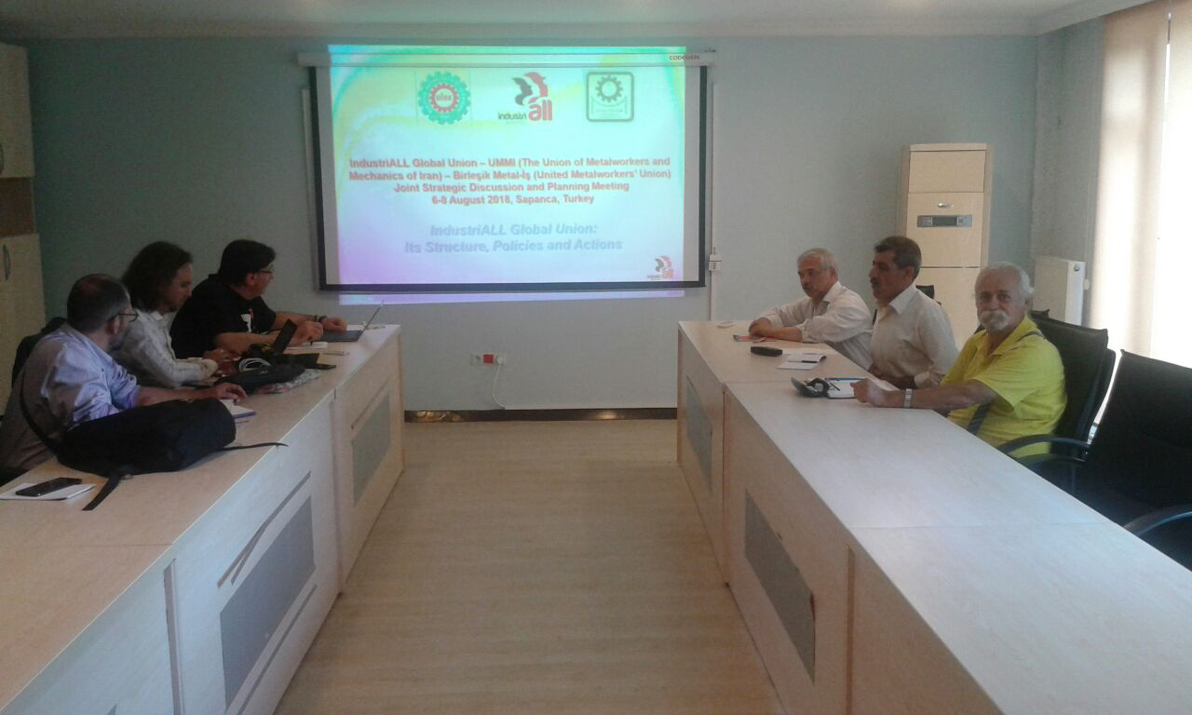
در بخش بعدی کمال اوزکان از هیات ایرانی در مورد وضعیت سندیکاهای کارگری در ایران پرسید که دوستان هیات ایرانی به شرایط سخت فعالیت سندیکاهای کارگری اشاره مشروحی داشتند.

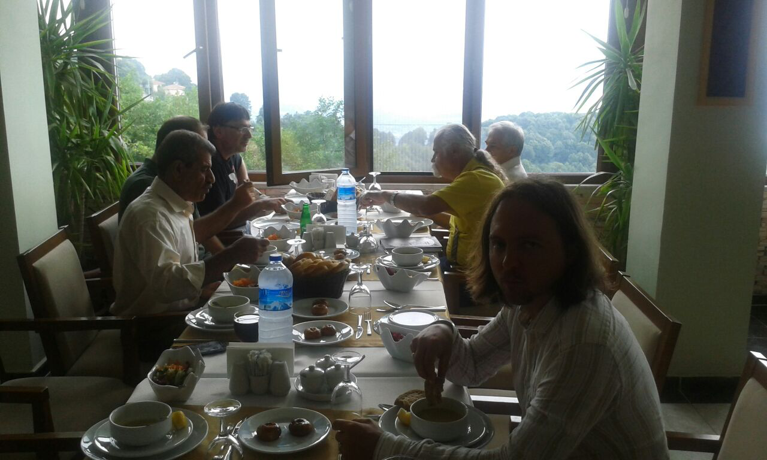
در بین آموزش روز دوم ناهاری خوشمزه و به سبک ترکیه ای صرف شد. از راست: والتون، زرگریان، گیلانی نژاد، روبرو کمال اوزکان، ایوب اوزال، اکبری
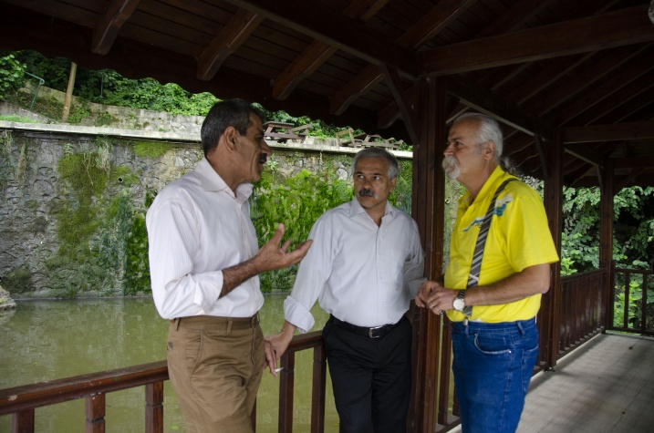
استراحتی کوتاه در بین آموزش و نمایی زیبا از محل استقرار هیات ایرانی
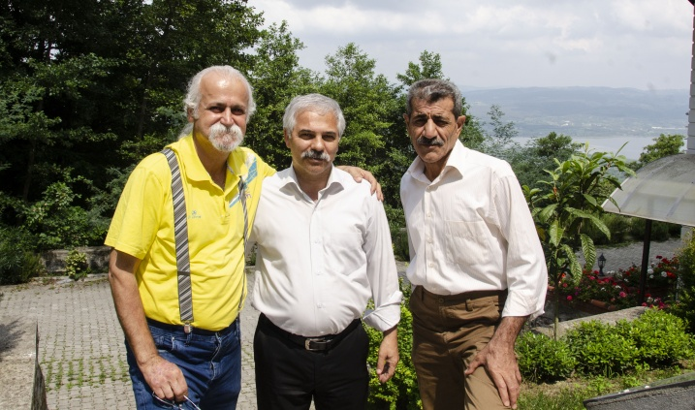
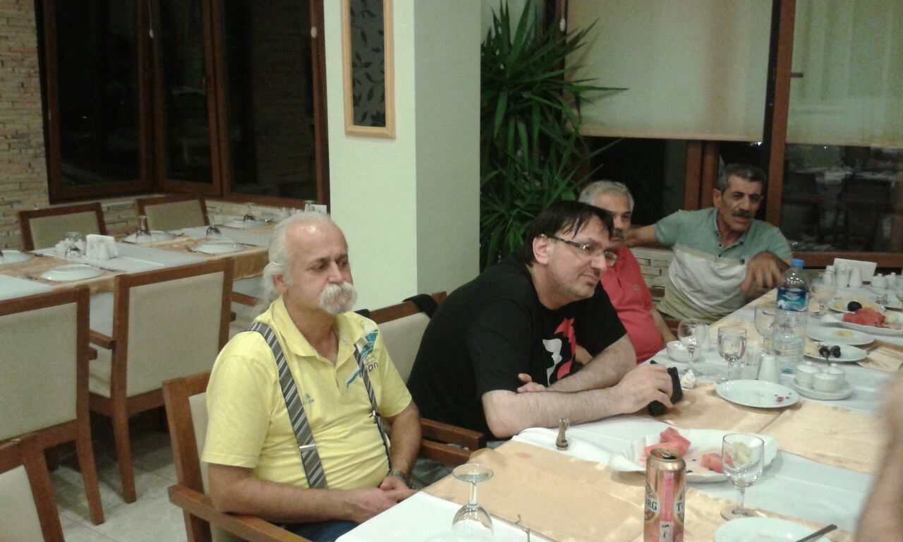
شامی مطبوع و به سبک ترکیه ای در کنار معاون اینداستریال کمال اوزکان

گزارش دیدار روز سوم:
1- ارتباطات و مکانیزم آن و استفاده از تکنولوژی
2- جنبش سندیکایی ترکیه، چالش ها و پاسخ آن به این چالش ها

رفیق والتون صحبت را آغاز کرد.
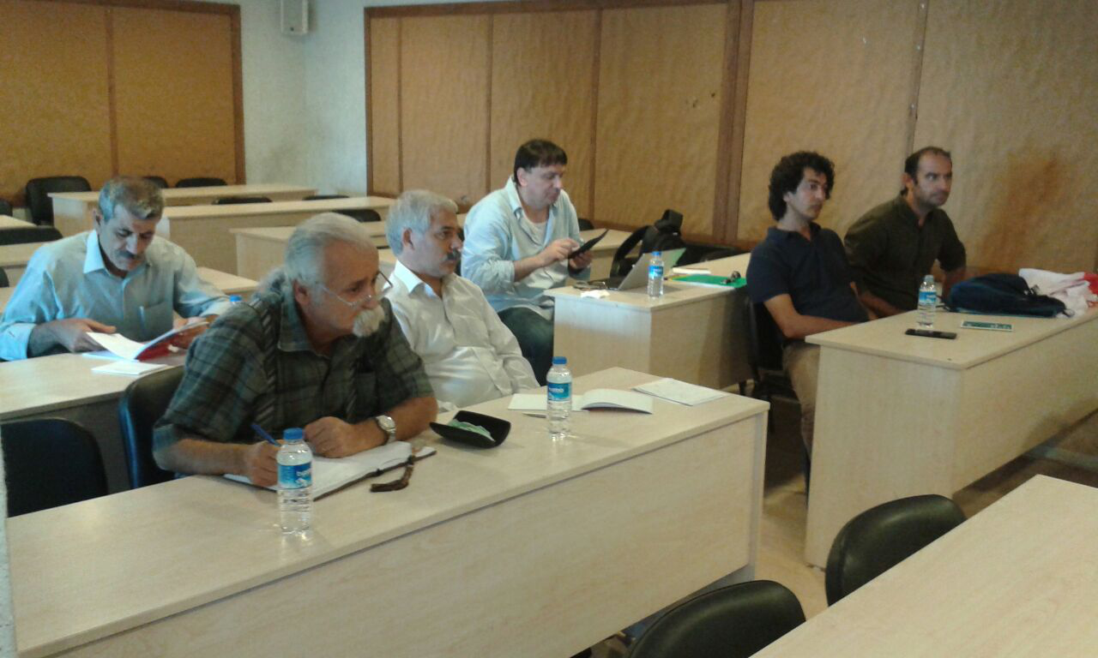
من یک سمینار کوتاه در مورد به چه شکل بتوانیم ارتباط داشته باشیم انجام می دهم و خوشحالم که امروز در این مورد بحث می کنیم. در طول این 3 روز در حاشیه و متن نیز گفتگو کردیم.
ارتباطات 3 جنبه دارد:
1- ارتباط اعضا سندیکای خودمان
2- ارتباط سندیکاها با سندیکای جهانی
3- ارتباط سندیکاهای مختلف جهانی با هم
ما بیشتر امروز روی قسمت سوم تاکید داریم. و به بقیه جنبه ها هم نگاه می کنیم. می خواهیم که روی قسمت سوم تاکید کنیم و سندیکای شما را هم بشناسیم. اولین سؤال در ارتباط این است که مخاطب ما کیست؟
اول باید مخاطب خود را شناخت و دانست که مشکلاتش چیست و چه توانایی هایی دارد باید مخاطب خود را بشناسیم تا آنها ما را درک کنند.
ما از وسایل ارتباطی باید استفاده کنیم که مخاطب ما مورد استفاده قرار می دهد. مثلا ما از فیسبوک استفاده می کنیم، چون مخاطب ما از فیسبوک استفاده می کند.
این خیلی مهم است که بدانیم مخاطب ما چه می خواهد تا بتوانیم ارتباط خوب و سالم برقرار کنیم. برای مثال ما مطالب مان را در وب سایت، توئیتر و اینستاگرام و غیره نشر می دهیم چون بخشی از مخاطب ما در این فضا ها هستند. ما به انگلیسی، فرانسوی، اسپانیایی و روسی مطالب مان را انتشار می دهیم. ولی هنوز نقص هایی دارد که چون بعضی از مخاطب مان زبان های دیگری را دارند (عربی، ترکی، ایرانی)
بعضی از مخاطبان ما از وسایل دیگری استفاده می کنند. اینجا ما باید تصمیم بگیریم تا بتوانیم راه های ارتباطی مناسب را پیدا کنیم. استفاده از تلگرام در ایران زیاد است و این خیلی جالب است که سندیکا به صورت خودجوش از تلگرام استفاده می کند.
در کشورهایی دیگر بیشتر از واتساب استفاده می کنند که امن تر از بقیه است.
ما از این وسایل استفاده می کنیم که شناخت و معلومات خودمان را بالا ببریم و خبرها را به هم انتقال دهیم.
مثلا یک گروه هست که توسط اعضاء خاورمیانه ساخته شد و به زبان عربی می نویسد. ما سال قبل به افریقای جنوبی رفتیم و سعی کردیم یک کانال ارتباطی بوجود بیاوریم (یک گروه واتساپی) و بعد از آن اخباری که از آن منطقه گرفتیم به شدت افزایش یافت. مشکل فعلی ما با ایران این است که زبان های مختلفی دارد و زبان فارسی جهانی نیست در همین حال که ما موانع را می دانیم باید آن را حل کنیم. یکی از این راه ها استفاده از ترجمه گوگل است. ولی می توانیم از مترجم حقیقی هم استفاده کنیم که دقیق تر اما پرهزینه است. ما باید مطمئن باشیم که بودجه هایمان مناسب است و هزینه زیاد نکنیم. راه ارتباطی که ما می توانیم داشته باشیم این است که شما مطالب را به فارسی بنویسید و ما خود آن را ترجمه کنیم و انتخاب کنیم. من یک پیشنهاد دارم که یک گروه تلگرامی داشته باشیم که یک پایه آن من باشم و یکی از شما. ما به خبرهای شما نیازمندیم.
عکس و مطالب را دقیق نیازمندیم، ویدئو نیز خوب است. من در این 3 روز یک شناختی از شما پیدا کردم که خوب است. ما هر هفته در وب سایت خودمان مطالبی را منتشر می کنیم. مطالب که فرستاده می شود دارای 3 ویژگی باید باشد:
1- به روز باشد 2- دقیق باشد 3- موضوع کار ما باشد(کارگری و سندیکایی)
تبلیغات و هیاهو برای ما اصل نیست. دقیق بودن و واقعیت بودن مهم است. در مورد یک خبر باید این نکات مراعات شود (در یک کارخانه): 1- کی اتفاق افتاد؟ 2- چه کسانی در این اتفاق حاضر هستند؟ 3- چند نفر آنجا کار می کنند؟ 4- چه کارخانه ای است؟ (تولید آن چه است) 5- دوره زمانی اتفاق مهم است چند روز ادامه دارد؟
درستی و اعتماد به ما مهمترین سرمایه ما است و این برای ما مهم است.
انتشار واقعیت مهم ترین اصل است و بقیه چیزها تبلیغات در مرحله بعدی قرار دارد.
در یک گزارش خبری اول اتفاق به صورت واقعی و در صورت لزوم تحلیل خودمان را بدهیم.
- سؤال چه موضوعاتی را باید منتشر کنیم؟
در سالهای اخیر مطالب خیلی زیادی در غرب در مورد کارهای سندیکایی در ایران منتشر شد و اکثر این مطالب در مورد فعالین هست که در زندان می باشند. برای اینکه ما بتوانیم اعتماد نسبت به سندیکا را افزایش بدهیم ما باید به شکلی مبارزات کارگری را منتشر کنیم و فقط در مورد زندانیان و اینها نباشد.
شاید عجیب باشد که اخبار غیر از زندان هم می تواند تاثیرگذار باشد. اخبار روزمره که می تواند فعالیت شما را نشان دهد، چگونه عضوگیری کرد، چگونه کارگران را متشکل کرد و این خبرها برای ما مهم است. سندیکاهای دیگر آلمان و سوئد مطالب شما را می خوانند و احساس همدردی و همسوئی می کنند و کمک خواهند کرد.
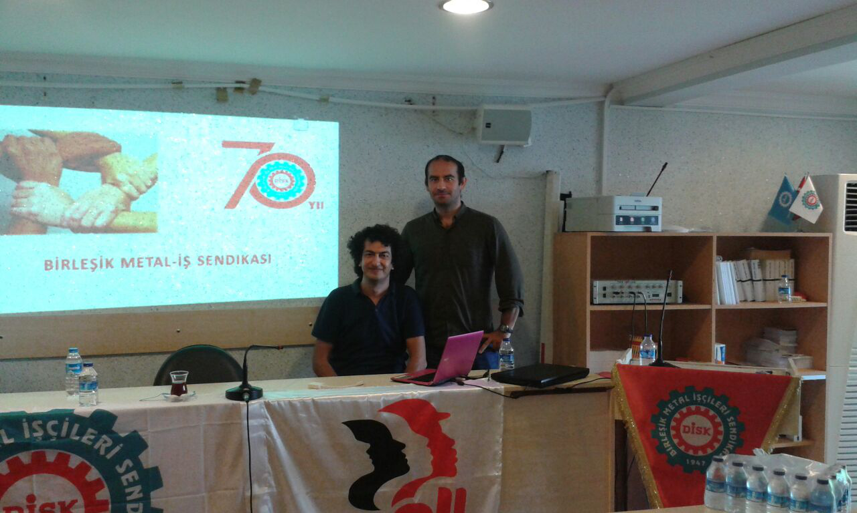
سپس سلیمان مسئول آموزش سندیکای متحد فلزکاران ترکیه شروع به صحبت کرد: «سعی می کنم که صحبتی را شروع کنم که مورد پسند شما باشد و بدرد شما بخورد. اگر بخواهیم در مورد سندیکای متحد فلزکاران ترکیه و تاریخچه آن صحبت کنیم باید به تاریخ طبقه کارگر ترکیه نگاه کنیم. می توانم این را بگویم که سندیکای ما ماهی سیاه کوچولوی ترکیه است، صمد بهرنگی را می توانند بکشند اما ماهی سیاه را نمی توانند بکشند و داستان سندیکا ما نیز مانند آن است.
تاریخ جنبش کارگری ترکیه و ایران و سوریه و عراق خیلی شبیه به هم است حتا می توانم بگویم که گسترش و بوجود آمدن طبقه کارگر با ویژگی های خاص خود در این کشورها مشابهت های زیادی دارند.
انقلاب روسیه در سال 1917 و انقلاب مشروطیت در ایران در سال1906 اتفاق افتاد و ترکیه هم در این سالها که به هم نزدیک است و ما مشترکات زیادی با هم داریم. با همه اینها بعضی چیزهای خاص مربوط به هر کشور وجود دارد.
سرکوب ها و محدودیت ها و کشتار کوشندگان کارگری در هر سه کشور اتفاق افتاده و ما چون آتش زیر خاکستر بارها شعله ور شدیم. سندیکای فلزکاران در شرایط سختی رشد کرد و سرکوب شد و دوباره فعالیت نوین خود را آغاز کرد. در سال 1963 کنفدراسیون سندیکاهای کارگران انقلابی ( دیسک ) ترکیه با متحد شدن سندیکاهای لاستیک و چاپ و پیشرو بوجود آمد. و در سال 1993 از پیوستن دو سندیکای کارگران معدن و اتومبیل، سندیکای متحد فلزکاران ترکیه ایجاد شد. با اینکه در سال 1961 حق اعتصاب در قانون اساسی ترکیه به رسمیت شناخته شده بود اما با اولین اعتصاب در صنایع خودرو سازی در شهر کارول به رهبری کارگران معدن ایش حق اعتصاب تثبیت شد. و در سال 1967 با اعتصابات کارگری کنفدراسیون سندیکاهای کارگران انقلابی ( دیسک ) ترکیه به صورت رسمی و علنی آغاز به کار کرد. و در سال 1977 بزرگترین راهپیمایی اسطوره ای در تاریخ جنبش کارگری ترکیه به وقوع پیوست که به اول ماه می خونین معروف شد. 500 هزار کارگر در میدان تقسیم استانبول تجمع و راهپیمایی کردند که با شلیک پلیس 36 کارگر کشته شدند. با رشد جنبش کارگری امپریالیسم آمریکا و ارتجاع داخلی در ترکیه احساس خطر کرده و با هماهنگی هم یک کودتای نظامی را در سال 1980 شکل دادند. برای این کار 2 ماه قبل از کودتا کنفدراسیون سندیکاهای کارگران انقلابی ( دیسک ) ترکیه را منحل کرده و رهبر به یاد ماندنی آن را «کمال تورک لر» را ترور می کنند. در دهه هشتاد میلادی قتل عام کوشندگان کارگری و روشنفکران و مبارزین در دستور کار نظامیان قرار گرفته و 3000 هزار دانشجو به دلیل حمایت از جنبش کارگری از دانشگاه اخراج می شوند.
با کوشش های بسیار و تجدید فعالیت کنفدراسیون سندیکاهای کارگران انقلابی ( دیسک ) جنبش کارگری ترکیه وارد برهه دیگری از تاریخ فعالیت خود می شود.
سرمایه گذاران خارجی با همدستی ارتجاع داخلی و با اوج گیری نیروهای اسلامگرا برای عملیاتی کردن قوانینی که در سالهای کودتا تثبیت شده بود اقداماتی را شروع کردند از جمله غیرقانونی شدن اعتصاب.
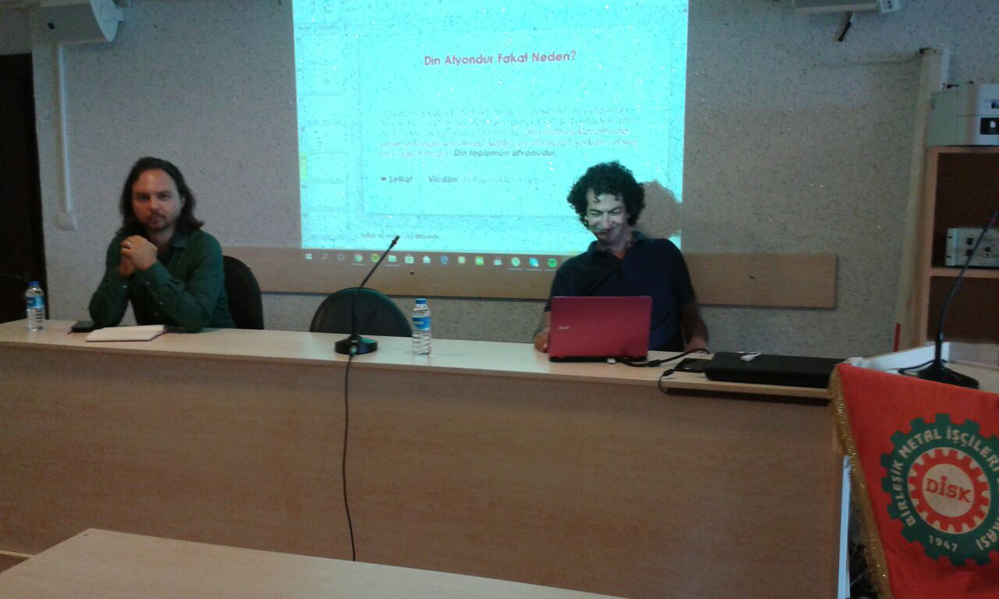
ما شعری داریم که می گوید:
جلاد می پرسد
هرچه بیشتر می کشم، بیشتر می شوند
و هرچه بیشتر می کشم، کمتر می شوم
در حال حاضر کنفدراسیون سندیکاهای کارگران انقلابی ( دیسک ) ترکیه 31 هزار و پانصد نفر عضو دارد که 22 هزار نفر از اعضایمان با قراردادهای دستجمعی کار می کنند. پایگاه اجتماعی کنفدراسیون کارگران دیسک در میان اعضای حزب توسعه و عدالت و حزب ملی گرا و طرفداران حزب جمهوری خواه و حزب دمکراتیک خلق دمیرتاش و احزاب سوسیالیست است. اهمیت این طیف وسیع از تفکرات متنوع سیاسی با دیدگاههای متفاوت طبقاتی برای سازماندهی و مخالفت با سیاست های نئولیبرالیسم است. پایگاه اصلی ما در کارخانه هاست و با انتخابات کارگری قدرتمند شده ایم و در 8 منطقه شهری و صنایع به ویژه در شهرهای صنعتی چون استانبول، آنکارا، بورسا و کارخانه های اتومبیل سازی و ترانسفورماتورسازی پایگاه سندیکایی داریم.
اصول اساسی سندیکای متحد فلزکاران ترکیه به این شرح است
1- ما سندیکای توده ای هستیم بدون توجه به مذهب، ملیت، قوم، جنسیت و ...
2- سندیکای طبقاتی کارگران هستیم.
3- سندیکای دموکراتیک هستیم و انتخابات حرف اول را می زند.
4- سندیکای مستقل هستیم، خارج از هر حکومتی یا سازمانی. استقلال سندیکا یکی از اصول پایه ای سندیکای ما است.
آموزش کارگران یکی از اهداف اصلی ما است که در مورد حقوق و دستمزد و قراردادهای دسته جمعی می باشد. همه نمایندگان با انتخابات برگزیده می شوند از شوراهای کارگری و هیات مدیره ها. انتقادهای کارگران به هیات مدیره منتقل می شود و مورد بررسی قرار می گیرد. قراردادهای دستجمعی با نظر کارگران بسته می شود و این اعتماد متقابل بین کارگران و هیات مدیره ما را جان سخت و مقاوم و قدرتمند کرده است.
سلیمان برای حسن ختام شعری با عنوان داستان درخت زیتون که در سوریه، عراق، ترکیه سمبل مقاومت و جان سختی است، را خواند.
قبل از پایان جلسه یکی از اعضای هیات ایرانی در پاسخ شعر خوانده شده توسط سلیمان، شعری را که در همان زمان برای همبستگی کارگران ترکیه ای و ایرانی نوشته بود را برای حاضرین خواند.

ریشه در خاک

چنگ در زمین، چون درخت زیتون
چون هوا در منطقه.
برادریم، در کار و زحمت
دست هایمان فشرده در هم
خسته و نا امید نیستیم
و چون خورشید
پس هر شب
باز هم طلوع می کنیم.
و هر چه ما را بکشند
بازهم بیشتر می شویم،
چون شقایق های وحشی.
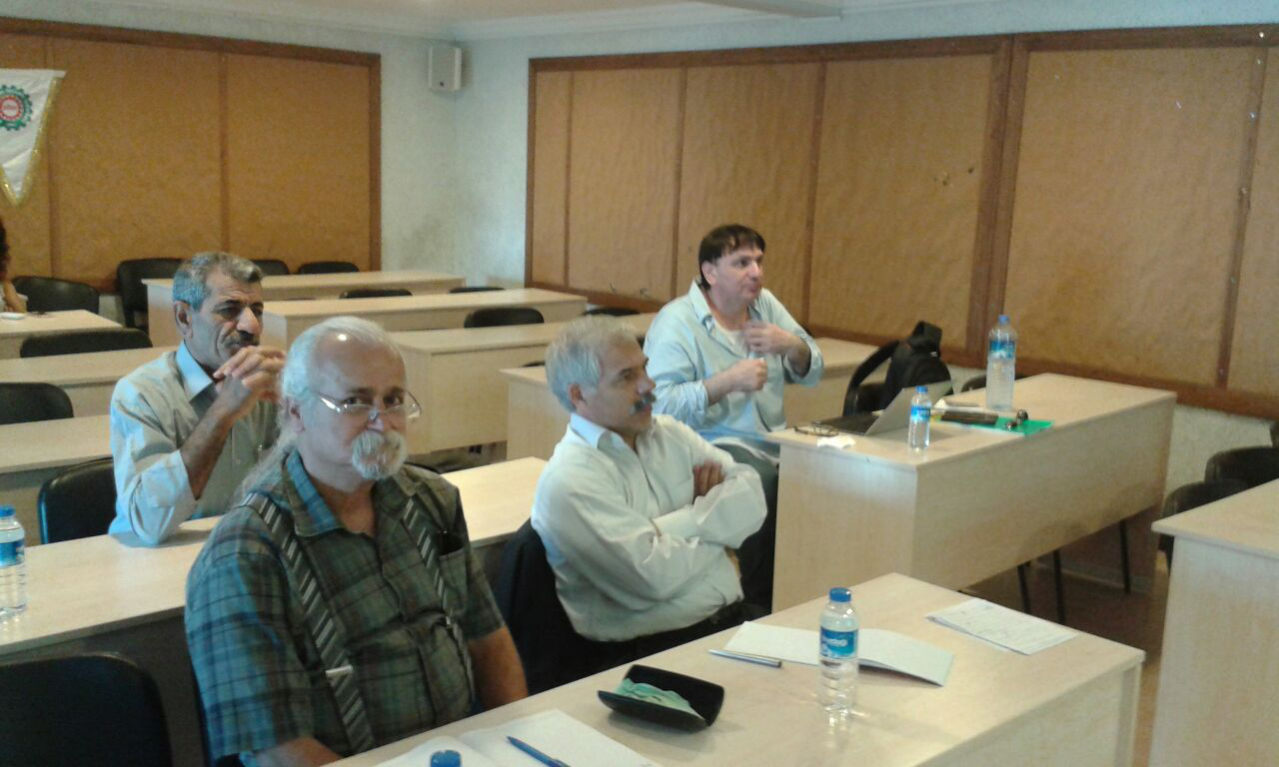

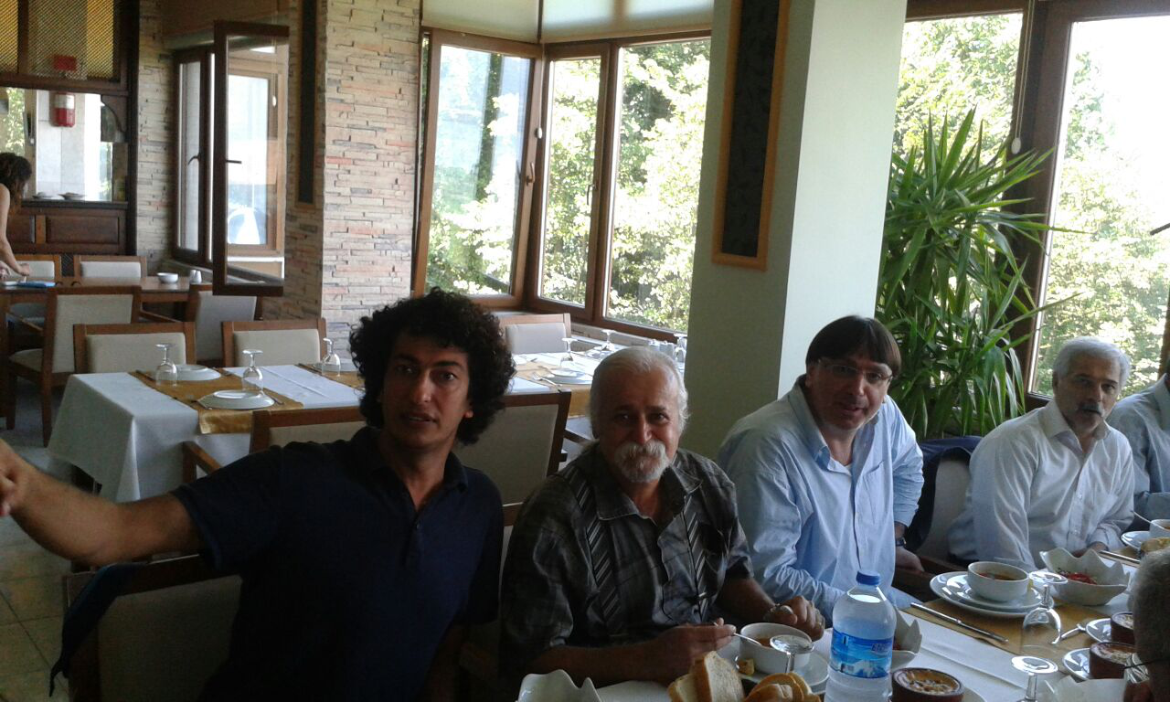
ناهاری دلپذیر همراه با سلیمان نفر اول از چپ
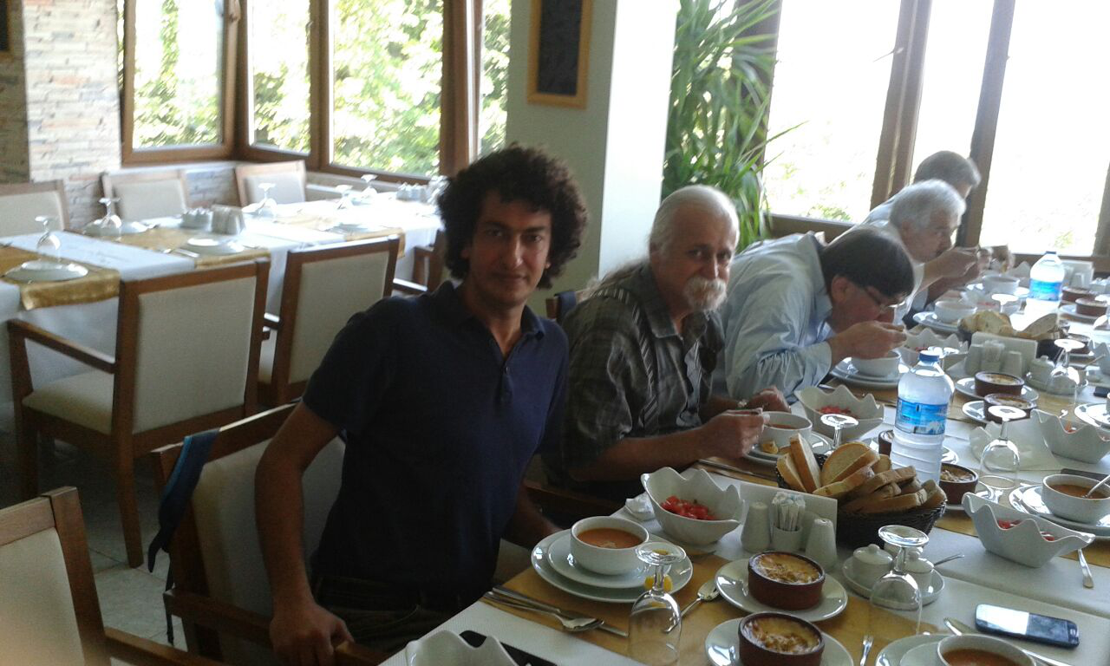 از چپ سلیمان مسوول آموزش دیسک، زرگریان، کمال اوزکان، مازیار گیلانی نژاد، یارمحمد اکبری و دیگر دوستان ناهار صرف شد.
پس از صرف ناهار با کمال اوزکان خداحافظی نموده و ایشان برای همه کارگران ایران آرزوی موفقیت کرده برای سندیکای کارگران فلزکارمکانیک ایران قدرتمندی هرچه بیشتر را خواستار شد.
سپس در ساعت مقرر به بازدید کارخانه Belekalt سازنده سیم های لاستیک اتومبیل رفتیم که آخرین برنامه پیش بینی شده ما از کارخانه «بکارت»، یکی از شعباتی که سندیکای متحد فلزکاران در آن حضور دارد، بود. حامی بالتای مسوول تشکیلات سندیکای کارگران متحد فلزکار ترکیه راهنمایی ما را در این سفر به همراه ایوب اوزال و والتون به عهده داشت.
در ورودی کارخانه مورد استقبال حامی بالتای مسوول تشکیلات سندیکای کارگران متحد فلزکار ترکیه و سپس نمایندگان کارگران کارخانه بکارت گورکان و عزیز قرار گرفته و به سمت محل پذیرایی که رستوران کارگران بود، برده شدیم.
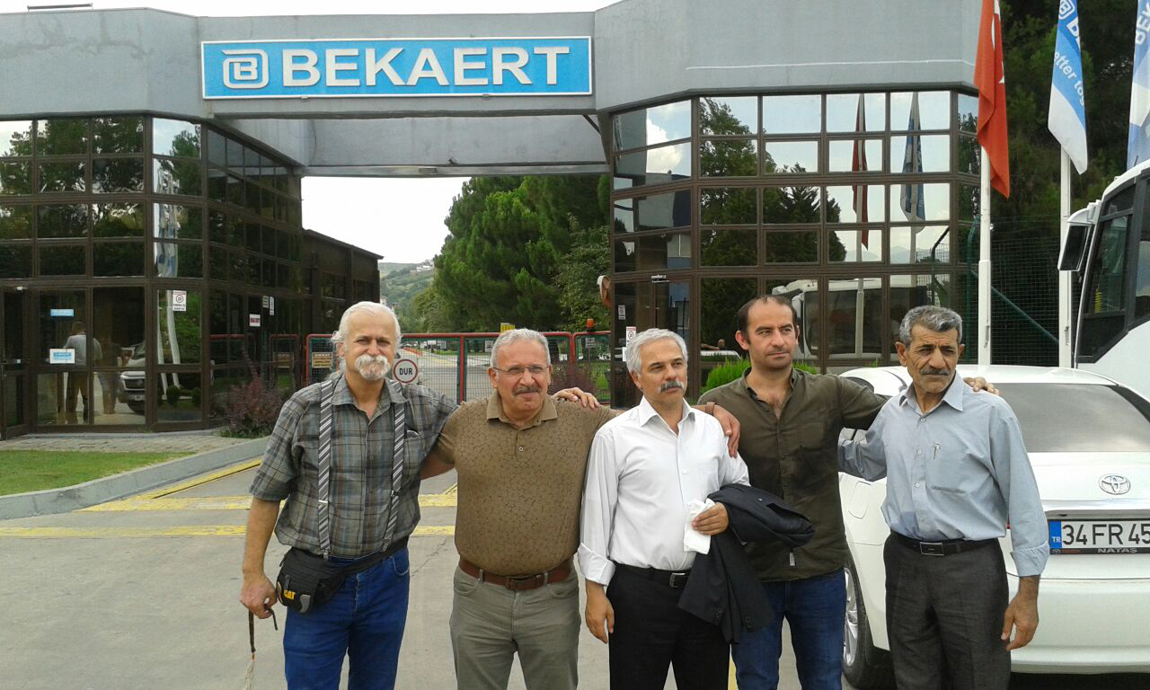
از راست: یارمحمد اکبری، ایوب اوزال ، مازیارگیلانی نژاد، حامی بالتای مسوول تشکیلات سندیکای متحد کارگران فلزکار ترکیه، زرگریان
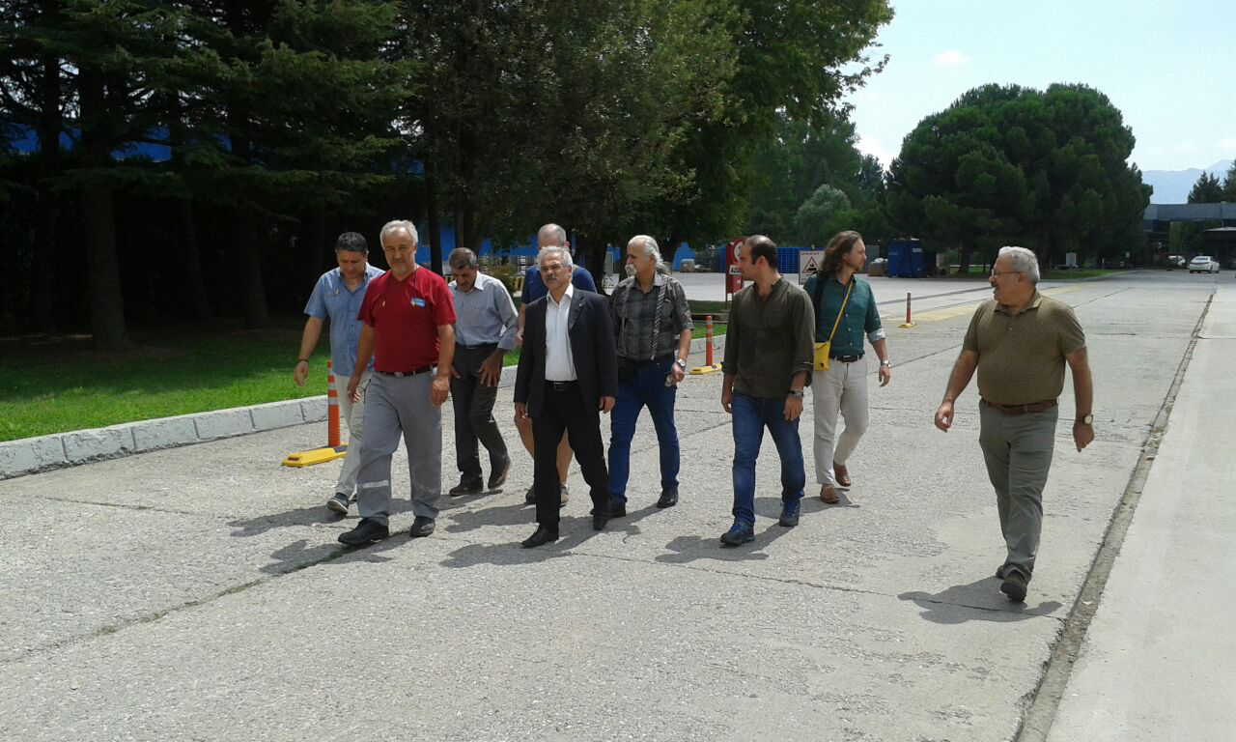
از راست: حامی بالتای ، والتون ، ایوب اوزال ، احمد زرگریان، مازیار گیلانی نژاد، یارمحمد اکبری، عزیز و گورکان نماینده گان کارگران کارخانه بکارت
در رستوران پس از معارفه در مورد شرایط و وضعیت کاری کارگران کارخانه بکارت از طرف نمایندگان کارگران عزیز و گورکان توضیحاتی به هیات سندیکایی ایرانی داده شد.
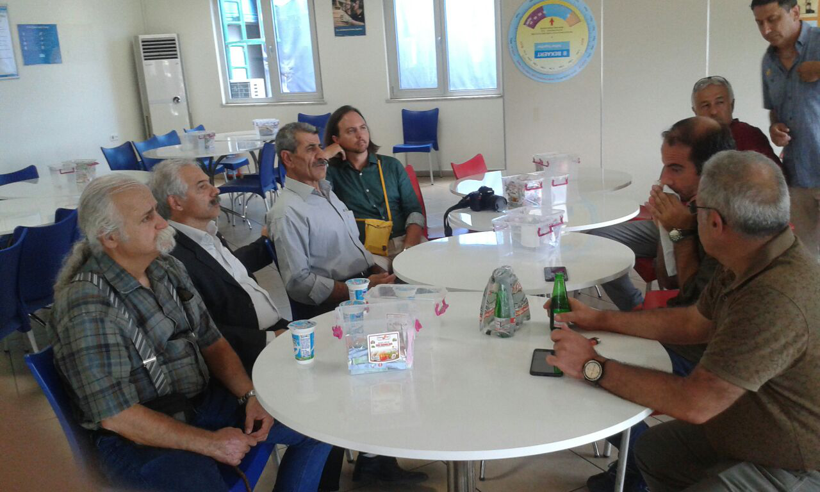
از راست: حامی بالتای، ایوب اوزال، عزیز، گورکان، این سوی میز: زرگریان، گیلانی نژاد، اکبری، والتون
عزیز نماینده کارگران گفت:« چند سال پیش زمانی که به این کارخانه آمدم خبری از سندیکا نبود و با تلاش های من و حمایت سندیکای کارگران متحد فلزکار ترکیه و کنفدراسیون دیسک توانستیم کارگران را مجاب به عضویت در سندیکا کنیم هرچند به دلیل این تلاش ها از کارخانه اخراج شدم. کارگران پس از اطلاع از این موضوع به همراه من 12 روز اعتصاب کرده و از کارخانه بیرون نرفتیم تا دوباره به کار برگشتم. تلاش ما در این کارخانه حفظ حقوق کارگران و افزایش آن متناسب با قوانین کار است. ما جزو کارخانه هایی هستیم که سندیکای کارگران متحد فلزکار ترکیه با کارفرما قرارداد دستجمعی امضا کرده است. پس از استقرار سندیکا در این کارخانه بیش از 100 کارگر به کارگران کارخانه اضافه شد این در حالی بود که کارخانه 4 سال پیش می خواست 150 کارگر را اخراج کند که با تلاش سندیکا و هماهنگی بین نمایندگان کارگران و راهنمایی های سندیکای کارگران متحد فلزکار ترکیه و کنفدراسیون کارگران دیسک توانستیم نه تنها از اخراج 150 کارگر جلوگیری کنیم بلکه تعداد کارگران و کارکنان کارخانه را به 400 برسانیم و این به معنی استخدام 150 کارگر جدید بود. کارگران می توانند در طول کار 2 بار چای نوشیده و هر بار به مدت 15 دقیقه استراحت کرده باشند و این جزو ساعات کار کارگران محسوب می شود. فقط نیم ساعت وقت ناهاری جزو ساعت کار کارگران نیست.»
سپس گورکان دیگر نماینده کارگران ادامه داد:« در این کارخانه هر دو سال یکبار توسط سندیکای کارگران متحد فلزکار ترکیه و کنفدراسیون کارگران دیسک به نمایند گی از سوی کارگران با کارفرما گفتگو شده و افزایش حقوق طی قراردادی با کارفرما امضا می شود و حقوق ها افزایش می یابد. در این کارخانه هیچ کارگری را کارفرما نمی تواند اخراج کند، مگر اینکه مرتکب دزدی شود. به جز مورد دزدی چنانچه تخلفی از کارگران سر بزند، نمایندگان کارگران و کارفرما در مورد تنبیه مالی کارگر متخلف تصمیم خواهند گرفت. همه 350 کارگر، عضو سندیکای کارگران متحد فلزکار ترکیه هستند. کارکنان اداری به دلیل قراردادی بودنشان عضو سندیکا نمی شوند وگرنه محدودیتی نیست. کارگران همه استخدام رسمی هستند.»
یکی از اعضای هیات ایرانی پرسید:« دستمزد کارگران چند دلار است؟»
گورکان پاسخ داد:« متوسط حقوق کارگران در این کارخانه 450 دلار است که نسبت به حداقل حقوق در ترکیه 30 درصد بیشتر است و این به دلیل قرارداد دستجمعی است که کارگران با کارفرما توسط سندیکای کارگران متحد فلزکار ترکیه و کنفدراسیون کارگران دیسک بسته شده است.»
عزیز نماینده کارگران کارخانه بکارت از هیات ایرانی پرسید:« حداقل حقوق کارگران در ایران چه مقدار است؟»
یارمحمد اکبری گفت:« با بالا رفتن دلار در سال جاری دستمزد های 250 دلاری ما به 130 دلار کاهش یافت و باعث کوچکتر شدن سفره هایمان گشت و قدرت خریدمان طی دوماه به نصف تقلیل یافت.»
گورکان پرسید:« آیا شما قراردادهای دستجمعی در ایران نداردید؟»
احمد زرگریان گفت:« در کشور ما مقاوله نامه های 98 و 87 که در مورد بسته شدن قراردادهای دستجمعی و تشکیل سندیکاهای کارگری است اجرا نمی شود و به همین دلیل کارگران نمی توانند از دستمزدهای خود مراقبت کرده و آن را متناسب با شرایط روز کنند.»
تعداد کارگران در رستوران هر لحظه افزایش می یافت، چرا که به کارگران خبر داده بودند که از ایران کارگران سندیکایی به کارخانه آمده اند و آنان متعجب از اینکه چگونه می شود با 130 دلار در ماه زندگی کرد.
مازیار گیلانی نژاد رو به کارگران کارخانه بکارت کرده و چنین گفت:« وقتی سندیکاهای کارگری که سنگر زحمتکشان هستند در عرصه کار و پیکاروجود نداشته باشند دستمزدها به تاراج می رود . من به شما هشدار می دهم که مراقب باشید. سرمایه داری جهانی به دنبال کسب سود هرچه بیشتری است و اگر این کارخانه را از بلژیک به سرزمین شما آورده است نه به خاطر دلسوزی برای شما و اشتغال بیشتر کارگران ترک بوده بلکه برای سود بیشتر است. کارگر بلژیکی برایش گران تمام می شود و دستمزد آنها حداقل بیش از 5 برابر دستمزد شماست. امپریالیسم با برنامه های نئولیبرالیستی اش به دستاوردهای طبقه کارگر در همه جهان یورش آورده است. به روی کار آمدن ترامپ بخشی از این توطئه و تهاجم می باشد. اگر امروز دستمزدهای ما به 130 دلار کاهش پیدا می کند به دلیل تحریم های ظالمانه ای است که توسط امپریالیسم آمریکا علیه کشور ما اعمال گردیده است و سرمایه داری دلال خود فروخته از این تحریم استقبال می کند

دوستان و رفقای عزیز ما در ترکیه!
از همین امروز نگران شغلتان باشید، چرا که کارگر ایرانی می تواند برای سرمایه گذار این کارخانه 5 برابر ارزانتر از شما کار کند و برای سرمایه گذار بلژیکی این کارخانه می صرفد که این کارخانه را از ترکیه به ایران بیاورد. او به دنبال سود حداکثری است و ما باید این موضوع را متوجه باشیم.
من از طرف سندیکای کارگران فلزکارمکانیک ایران قول می دهم که با تمام توان علیه این نقشه شوم سرمایه داری مبارزه کنیم. ما به قیمت شاغل شدنمان حاضر نیستیم رفقای ترک ما و خانواده هایشان بیکار و گرسنه بمانند. جیب شما جیب ماست!
متحد شویم و اجازه ندهیم یک پیچ این کارخانه به جای دیگری منتقل شود. سرمایه داری برای برده کردن ما و سود بیشتر تلاش می کند.
بیاییم متحد شویم و اجازه ندهیم خانواده های ما گرسنه مانده و سود دسترنج ما بر علیه دیگر کارگران در سراسر جهان به کار گرفته شود.
انترناسیونالیسم پرولتری یا همان همبستگی جهانی کارگران در سراسر جهان تنها راه مبارزه با این ترفندهای امپریالیستی است.»
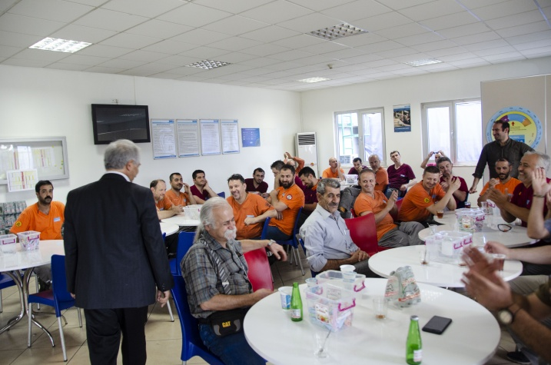
کارگران ترک با تشویق های پرشور به این گفتار واکنش نشان دادند و با این رفیق ایرانی اشان همدلی کرده و دستش را با صمیمت کارگری فشردند.
پس از آن نمایندگان کارخانه بکارت از هیات ایرانی دعوت کردند که از کارخانه بازدیدی به عمل بیاورند و البته خواهش کردند که از داخل کارخانه عکس گرفته نشود.
داخل سالن تولید بسیار خنک و تهویه و دستگاه هواساز جهت سلامتی کارگران بکار گرفته شده بود که نشان دهنده این موضوع بود که موضوع بهداشتی بودن محیط برای تنفس کارگران برای نمایندگان کارگر و کارفرما بسیارحائز اهمیت بود. پس از بازدید از دستگاههای تولیدی به سمت دفتر سندیکای کارگران متحد فلزکار ترکیه و کنفدراسیون کارگران دیسک، هیات ایرانی را هدایت کردند در بین راه عزیز نماینده کارگران گفت:« در این کارخانه الویت با تولید نیست بلکه با ایمنی است و ما به این موضوع بسیار بسیار اهمیت می دهیم.» هیات ایرانی نیز در پاسخ گفت:« از نظر سندیکای ما ایمنی، کیفیت دستمزد است.» پس از رسیدن مقابل دفتر سندیکا عکس هایی به رسم یادگار و همبستگی کارگری گرفته شد.
در همین بین کارفرمای کارخانه به نماینده گان کارگران کارخانه بکارت اعلام کرد هیات ایرانی را به سالن کنفرانس ببرند.
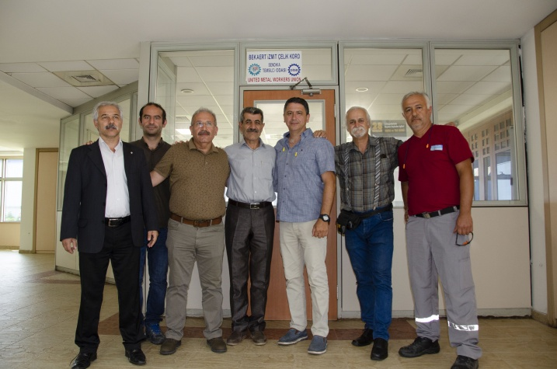
از راست عزیز نماینده کارگران کارخانه بکارت، احمد زرگریان، گورکان نماینده کارگران کارخانه بکارت، یارمحمداکبری، حامی ، ایوب اوزال مازیارگیلانی نژاد

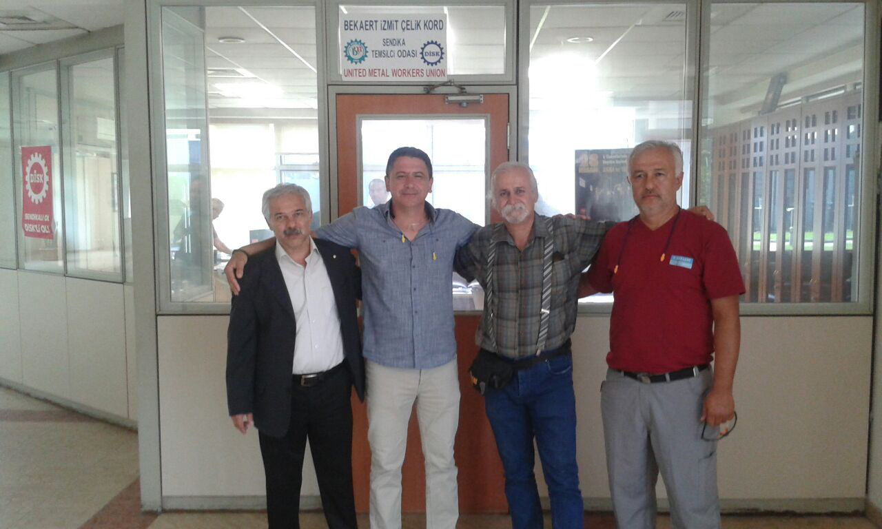
از راست: عزیز، زرگریان، گورکان، گیلانی نژاد
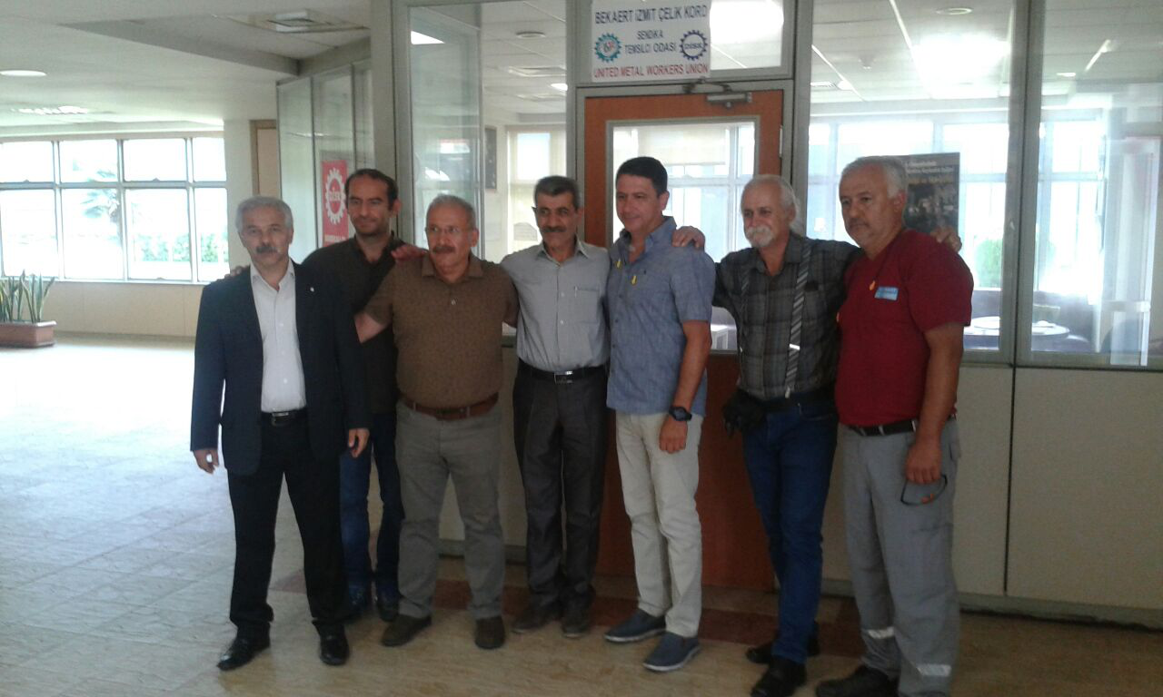
از راست:عزیز، زرگریان، گورکان،اکبری، بالتای، اوزال، گیلانی نژاد
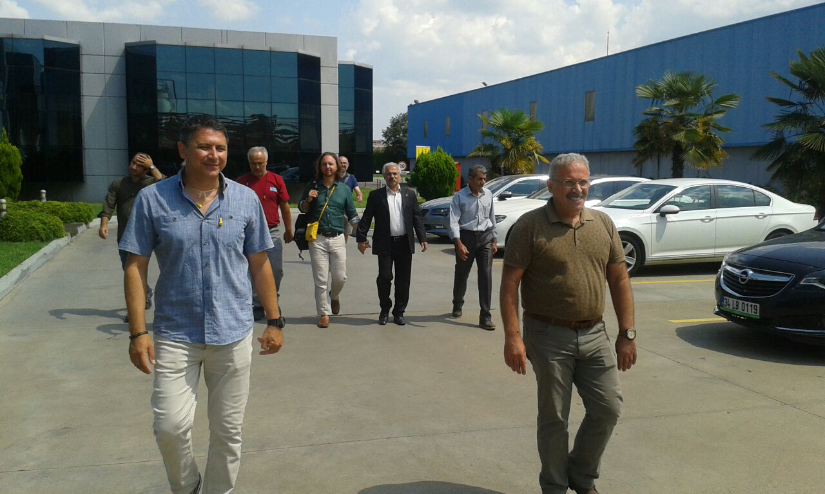
پس از استقرار هیات ایرانی در سالن کنفرانس به همراه نمایندگان کارگران کارخانه بکارت و حامی بالتای مسوول تشکیلات سندیکای کارگران متحد فلزکار ترکیه، ایوب اوزال مسوول روابط عمومی کنفدراسیون کارگران دیسک و والتون مسوول روابط ارتباطات فدراسیون جهانی اینداستریال، مسوول مالی و اداری شرکت بکارت نیز در سالن حضور یافت و به هیات ایرانی خوش آمد گفت. ایشان اعلام کرد:« ما خرسندیم که سندیکای کارگران متحد فلزکار ترکیه و کنفدراسیون کارگران دیسک در این کارخانه کارگران را زیر پوشش دارند و ما می توانیم مشکلات کارگری را با همفکری نمایندگان حل کنیم. و به این لحاظ کارخانه روند آرامی را دارد. ما قرارداد دستجمعی با سندیکای کارگران متحد فلزکار ترکیه و کنفدراسیون کارگران دیسک بسته ایم تا ضامن حقوق کارگران باشد.»
پس از رفتن نماینده کارفرما از جلسه، گفتگو بین دو سندیکای برادر ادامه یافت و پرسش و پاسخ در مورد مبارزات کارگران ترکیه، مشکلات روبروی کارگران جهان، و اظهار تاسف از اینکه فقط 10 درصد از 20 میلیون کارگر ترکیه ای در تشکل های مستقل و حتا زرد عضویت دارند، بیان شد. نمایند گان اعلام کردند در سال 2020 یعنی دو سال دیگر سن بازنشستگی به 65 سال در ترکیه خواهد رسید و اردوغان تلاش می کند به ویژه با کودتای سال گذشته سندیکاهای کارگری را محدود کند.
گورگان در پاسخ سوالی گفت:« حق عضویت در سندیکاهای کارگری یک روز حقوق کارگران است که توسط مدیریت مالی از حقوق کارگران کسر شده و سر هر ماه به صندوق سندیکای کارگران متحد فلزکار ترکیه واریز می گردد.»
از نمایندگان کارگران کارخانه بکارت پرسیده شد که آیا در این کارخانه گروههای ورزشی مانند کوهنوردی وجود دارد؟ چرا که هر سه نفر هیات ایرانی کوهنورد بوده و مایلند یک صعود مشترک کارگری به قله آرارات داشته باشند. حامی بالتای مسوول تشکیلات سندیکای کارگران متحد فلزکار ترکیه گفت:« که ما گروههای ورزشی نداریم و برایمان جالب است که سندیکای شما گروه کوهنوردی دارد و خود شما هم کوهنورد و علاقمند به ورزش هستید»
سوال شد اصلی ترین خواسته های کنونی شما چیست؟
حامی بالتای مسوول تشکیلات سندیکای کارگران متحد فلزکار ترکیه گفت:« گسترش سندیکا و قدرتمندی کنفدراسیون کارگران دیسک، افزایش دستمزدها و تبعات جنگ با سوریه. متاسفانه جنگ در شمال و جنوب کشورمان باعث شده تا هم گروههای افراطی قدرت بگیرند و هم اردوغان بتواند با کودتای نظامی کسانی مانند دمیرتاش رهبر حزب دمکراتیک را به زندان بیفکند. ورود مهاجرین به یکی از دغدغه های ما تبدیل شده است. دفاع از حقوق انسانی مهاجرین یکی از مهمترین تلاش های کنفدراسیون کارگران دیسک و سندیکای کارگران متحد فلزکار ترکیه است. همانگونه که در فلسطین برادران و خواهران بی پناه ما توسط سیاست های صهیونیستی و شهرک سازی کشته و آواره می شوند برایمان مهم است.»
از حامی بالتای مسوول تشکیلات سندیکای کارگران متحد فلزکار ترکیه پرسیده شد بیشترین اعضای شما متعلق به کدام سازمان و حزب سیاسی هستند؟
پاسخ داده شد:« بیشترین اعضای ما را حزب توسعه و عدالت اردوغان تشکیل می دهد. سندیکای کارگران متحد فلزکار ترکیه و کنفدراسیون کارگران دیسک توانسته اند با تلاش های خود در میان کارگران محبوب شوند. 60 درصد اعضا از حزب توسعه و عدالت اردوغان 30 درصد از حزب دمکراتیک دمیرتاش رهبر زندانی و 10 درصد هم از حزب کمونیست هستند. سندیکای کارگران متحد فلزکار ترکیه قوی ترین سندیکای کنفدراسیون کارگران دیسک و از پایه گذاران کنفدراسیون نیز هست که بسیار مورد هجوم و کشتار قرار گرفته است»
پس از پایان گفتگوها هیات ایرانی درخواست کردند از سرویس های بهداشتی، حمام و رختکن کارگران بازدید کنند.
سرویس های بهداشتی و حمام کارگران بسیار تمیز و مدرن بود و تمیزی این دو مکان بطور چشمگیری خیره کننده بود.
رختکن کارگران هم تمیز بود ولی بسیار جای کمی داشت که توسط نمایندگان اعلام شد که تا یکماه دیگر جای رختکن به جای بزرگتری منتقل خواهد شد. سرویس های بهداشتی با دستمال های کاغذی و دستگاه هوا که برای خشک کردن دست استفاده کنندگان از این مکان بود بسیار جالب توجه بود.

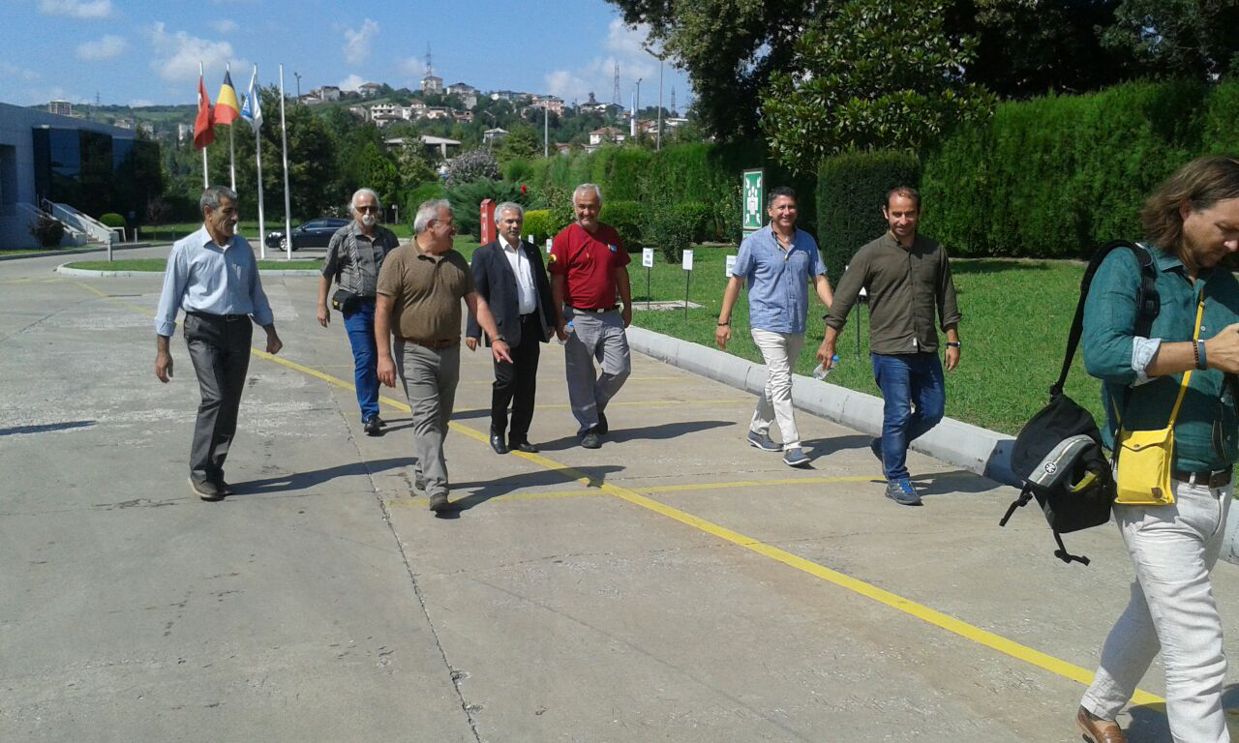
با بدرقه حامی بالتای مسوول تشکیلات سندیکای کارگران متحد فلزکار ترکیه، نمایندگان کارخانه بکارت عزیز و گورکان و والتون مسوول ارتباطات فدراسیون جهانی اینداستریال هیات ایرانی کارخانه را ترک کردند.

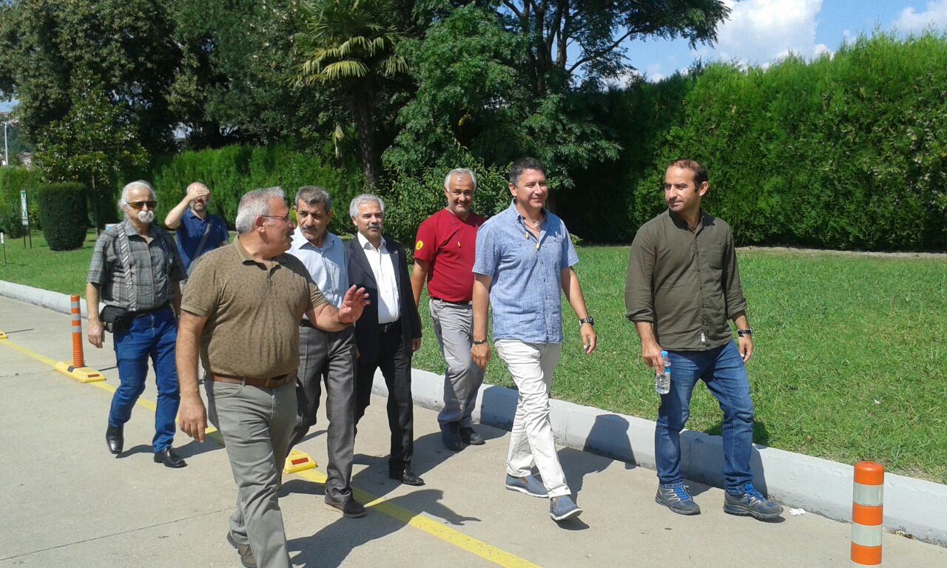
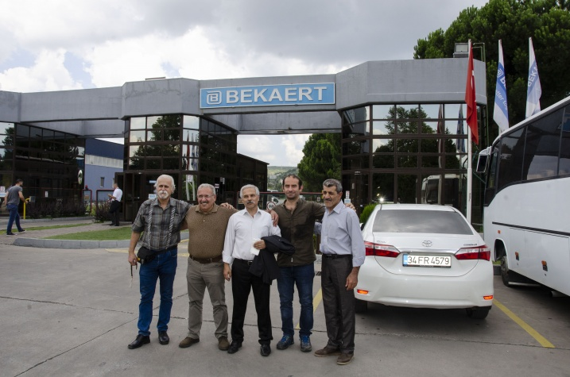

هیات ایرانی به همراه ایوب اوزال مسوول روابط عمومی دیسک به فرودگاه برده شدند و قبل از عزیمت عکسی به رسم یادگار با هم گرفته شد.

در این سفر آنچه بیشتر توجه هیات ایرانی را جلب کرد کارمندان حقوق بگیری بودند که توسط سندیکای کارگران متحد فلزکار ترکیه و کنفدراسیون سندیکاهای کارگران انقلابی ( دیسک ) ترکیه سندیکا و کنفدراسیون دیسک و فدراسیون جهانی ایندستریال به خدمت گرفته شده بودند و اصلن کارگر فلزکار و یا کارگر نبودند.
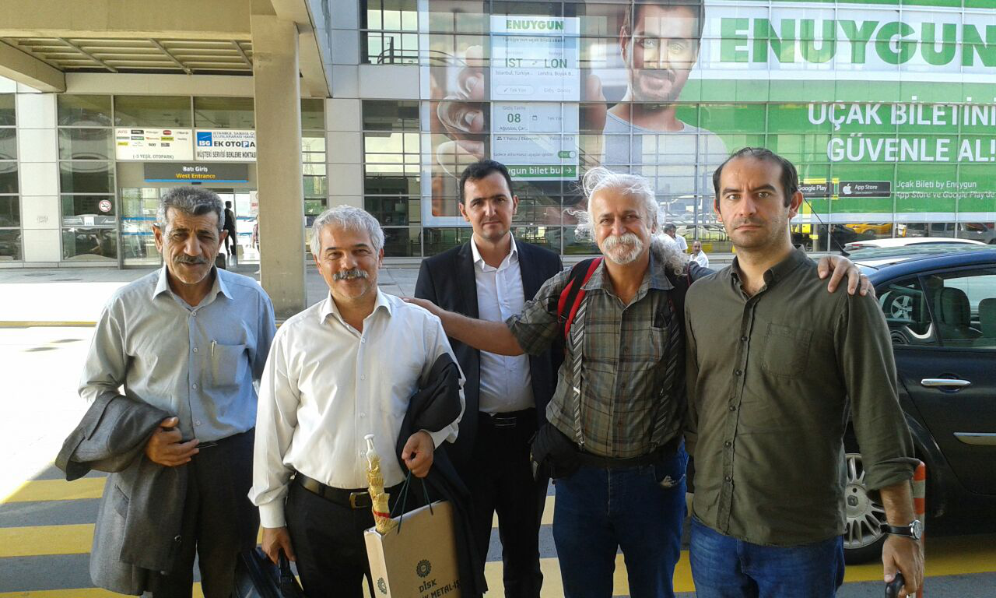
هیات اعزامی از سوی سندیکای کارگران فلزکارمکانیک ایران در ساعت 12 و نیم شب به وقت ایران، با خط هوایی پگاسوس، از ترکیه به سوی میهن کارگری راهی شدند.

آخرین حرف

آخرین حرف این است
زندگی شیرین است
خود از این روست، اگر می گویم
پایمردی بکنیم ... حمید مصدق

